RESUMEN FOD

# ARCHIVOS

TIPOS

* Registros de longitud fija (File of <tipo_dato> )
* Texto(Text): Caracteres estructurados en líneas. Lectura/escritura con conversión automática de tipos. El acceso es exclusivamente secuencial. Útiles para importar y exportar datos.

DEFINICION

type archivo = file of tipo_de_datos;

var archivo_logico: archivo

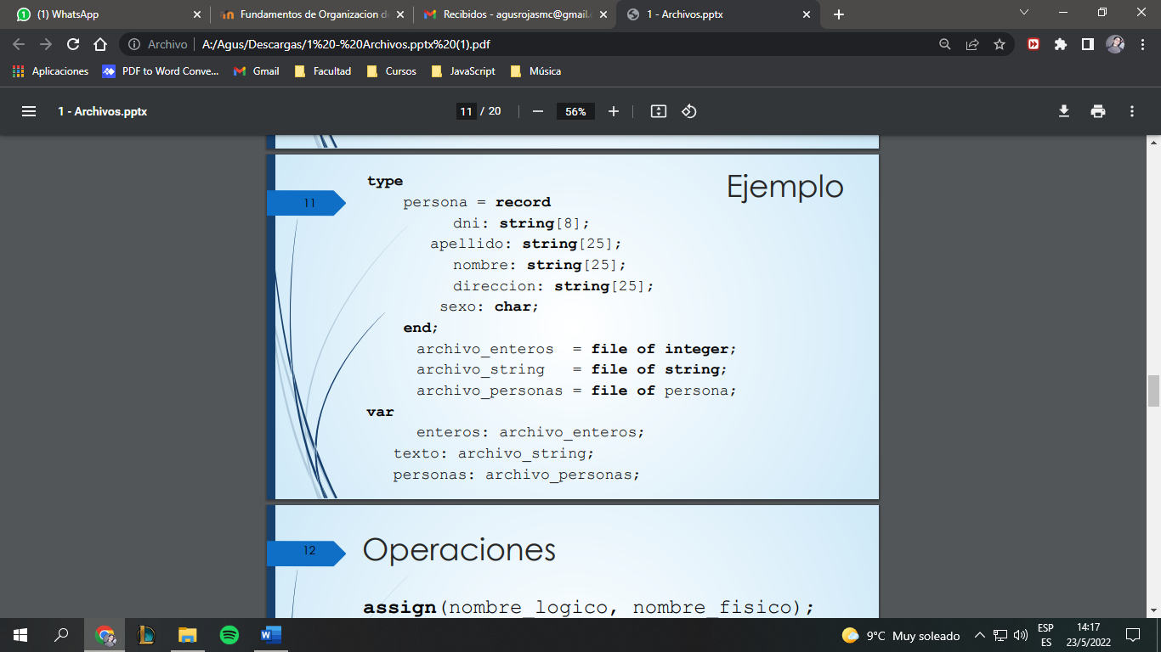

OPERACIONES

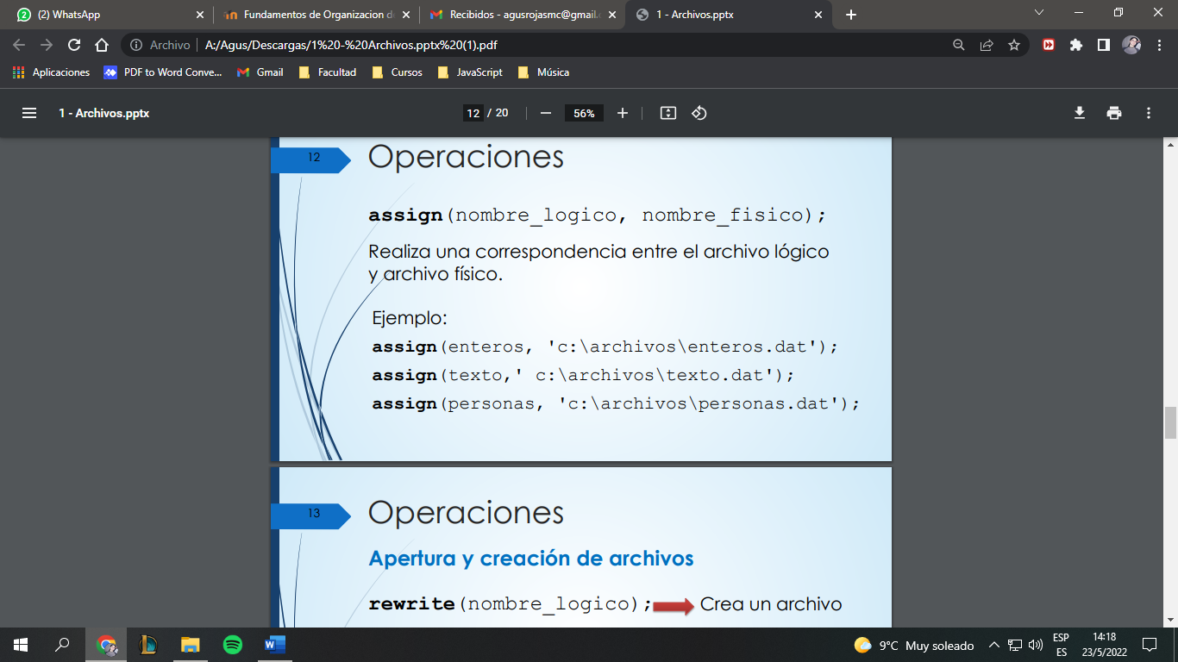

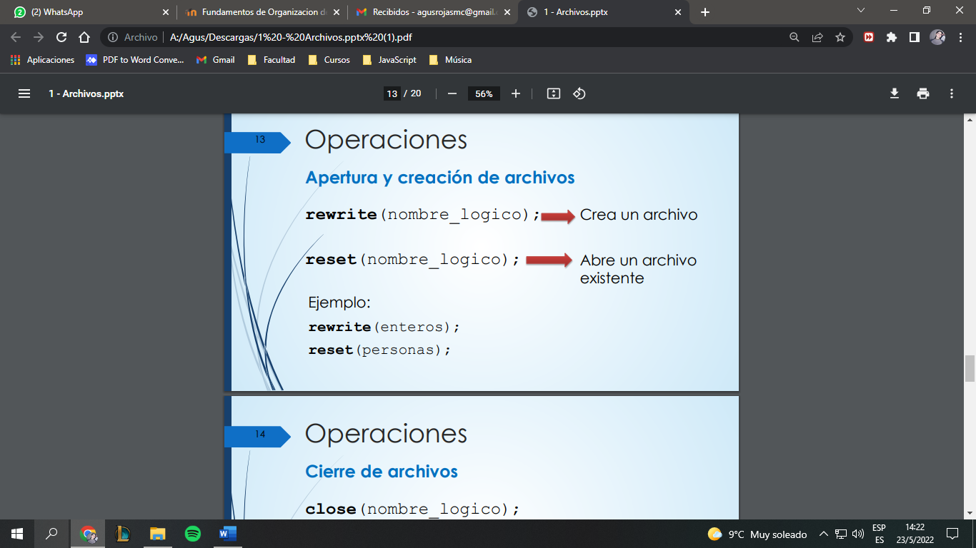

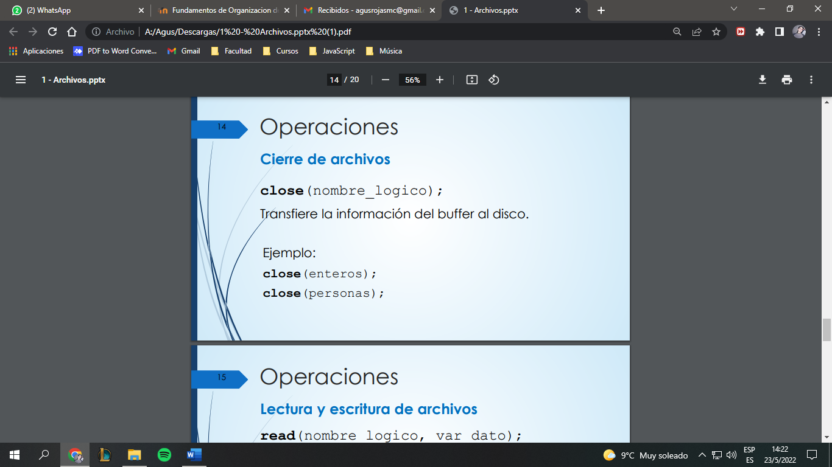

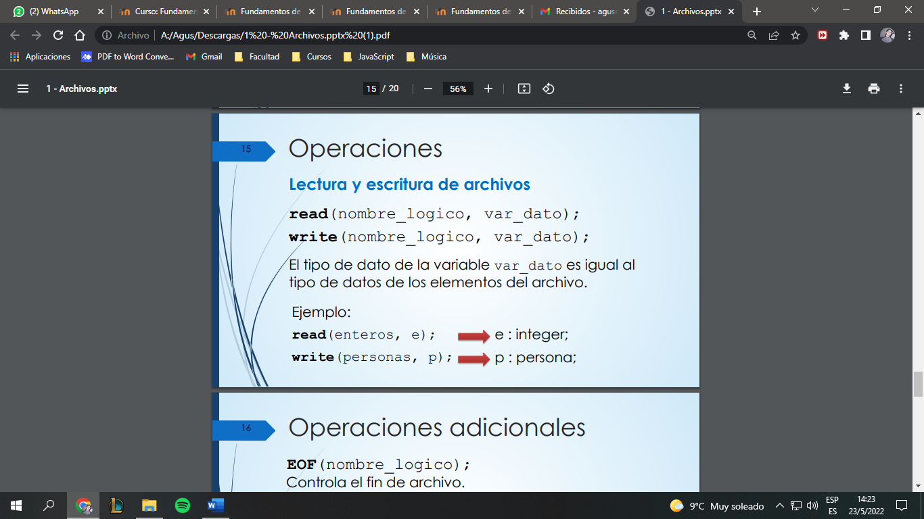

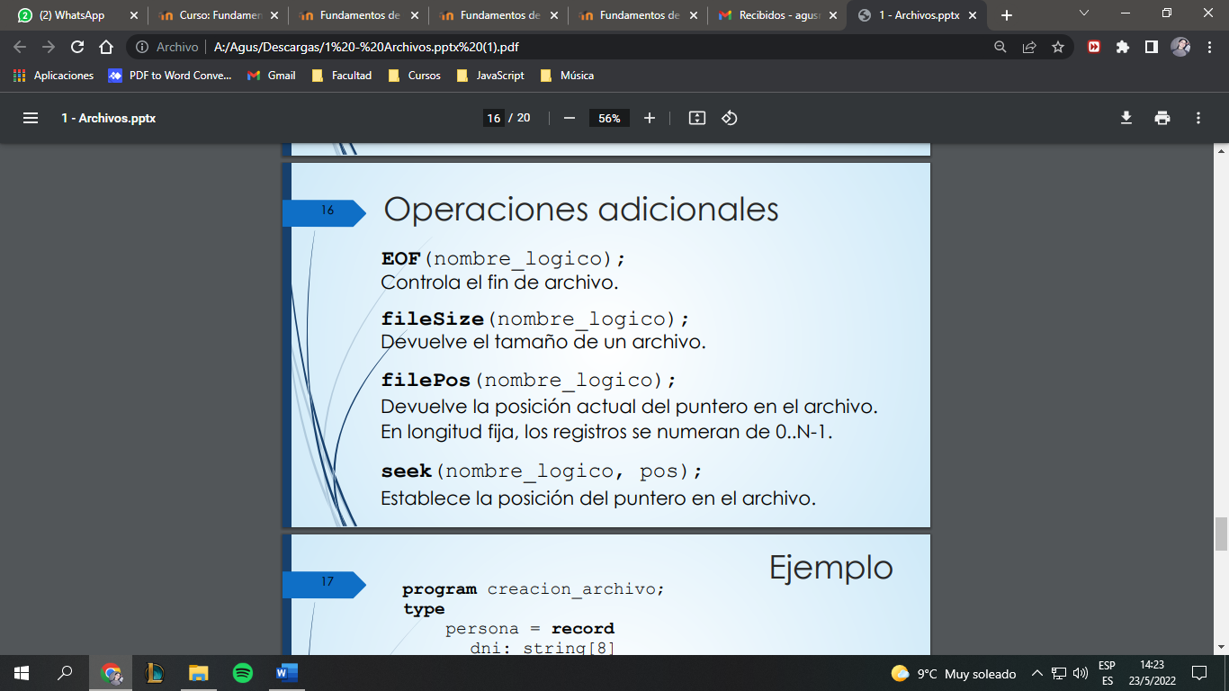

Siempre que se lee/escribe se mueve el puntero.

ARCHIVO DE TEXTO

DE TEXTO A BINARIO

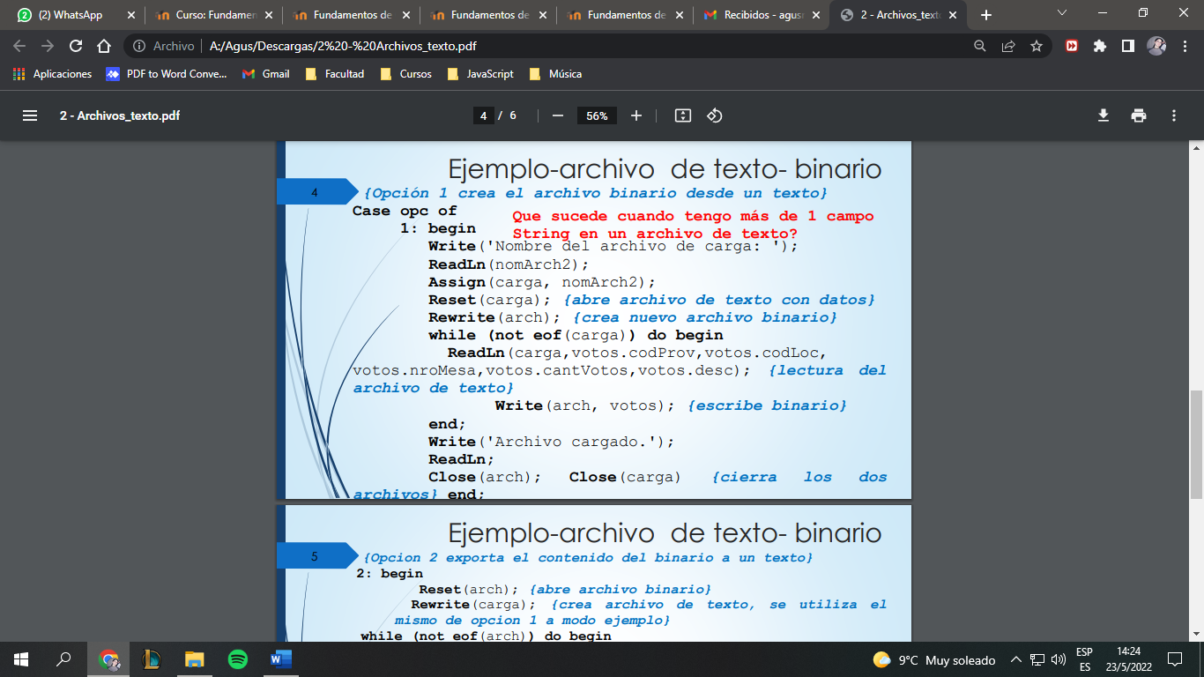

DE BINARIO A TEXTO

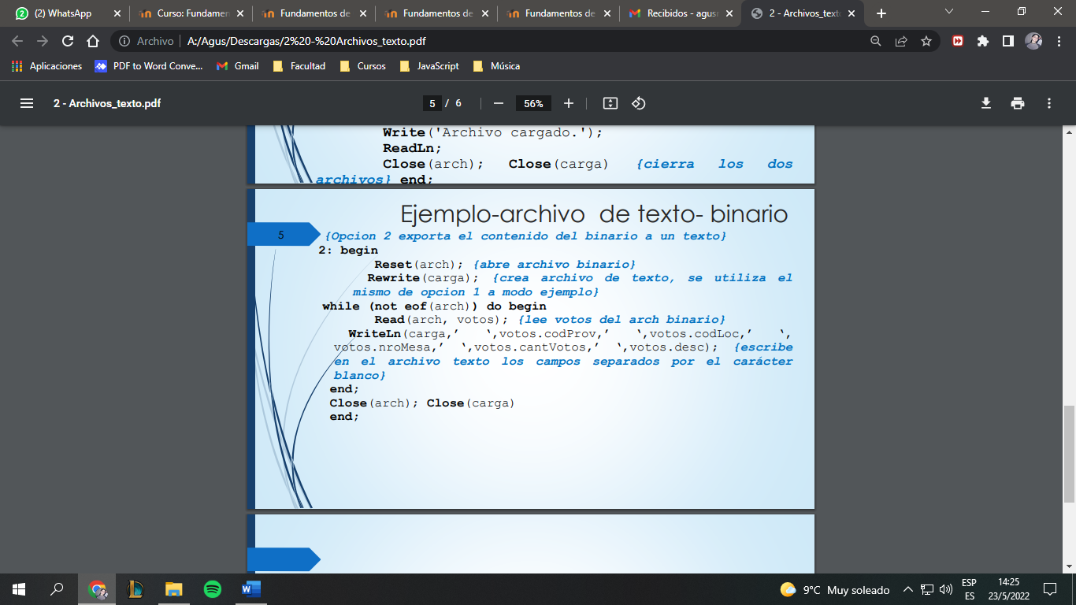

LOS STRING AL FINAL DE CADA LINEA.

CREAR ARCHIVO

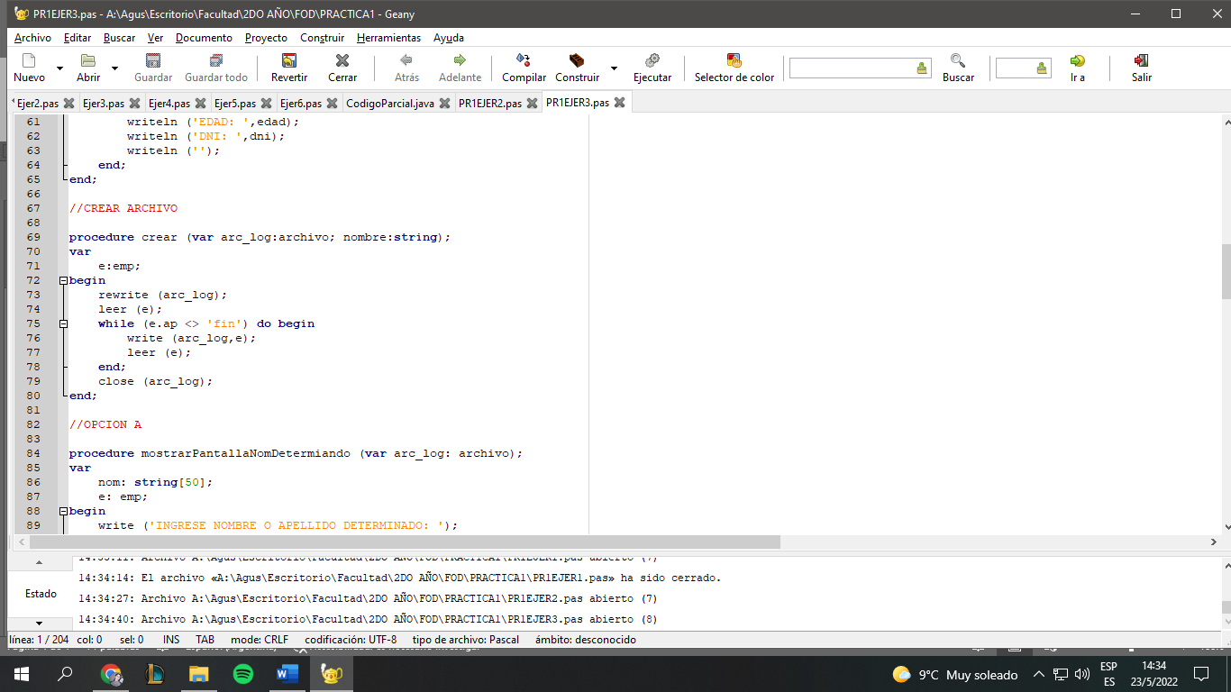

AÑADIR

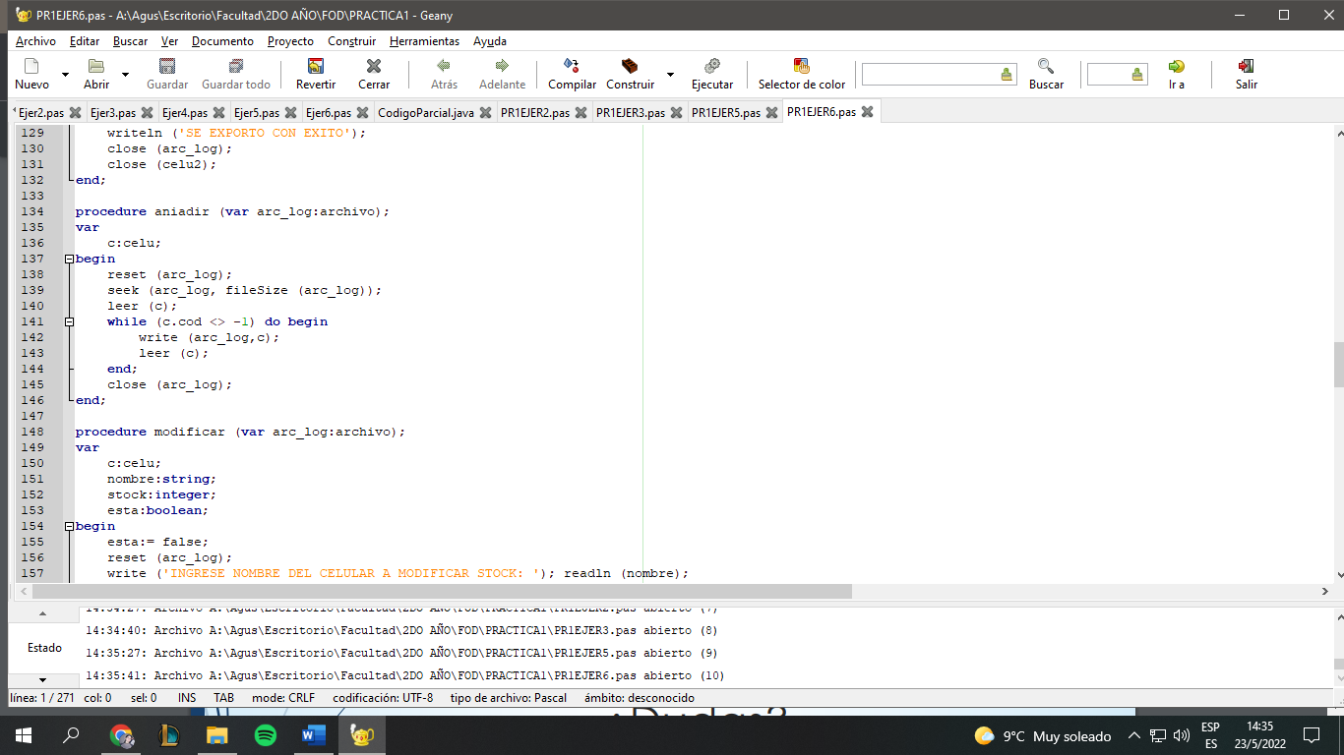

MAESTRO – DETALLE

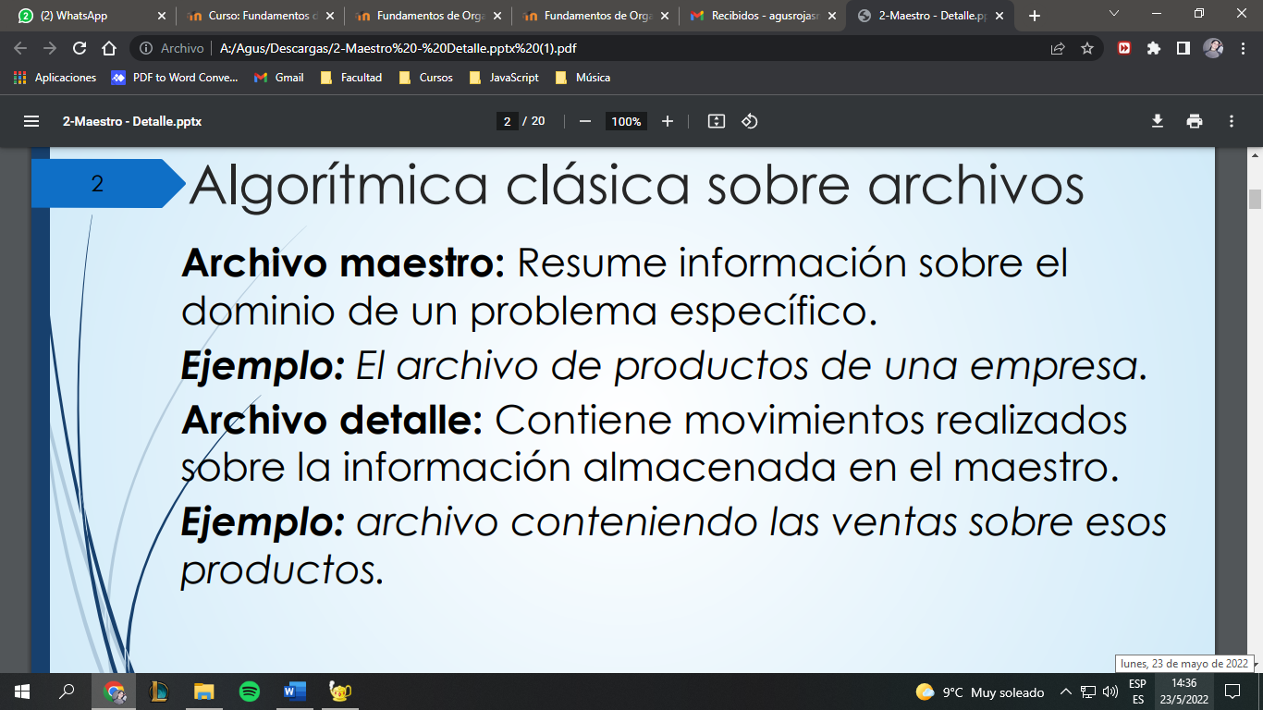

1. PRECONDICIONES

* Existe un archivo maestro.
* Existe un único archivo detalle que modifica al maestro.
* Cada registro del detalle modifica a un solo registro del maestro que seguro existe.
* No todos los registros del maestro son necesariamente modificados.
* Cada elemento del maestro que se modifica, es alterado por un solo un elemento del archivo detalle.
* Ambos archivos están ordenados por igual criterio.

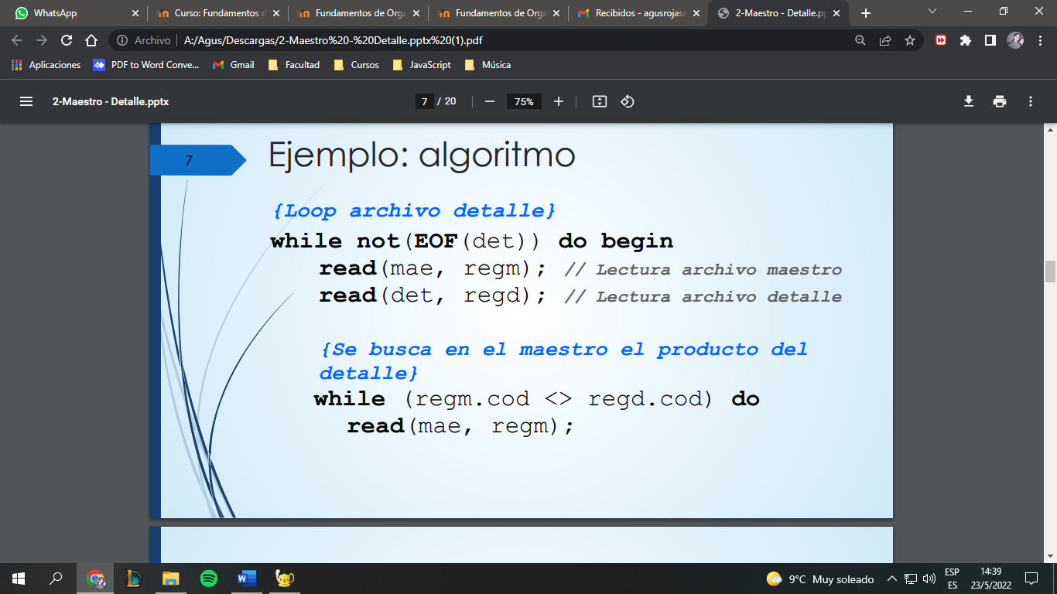

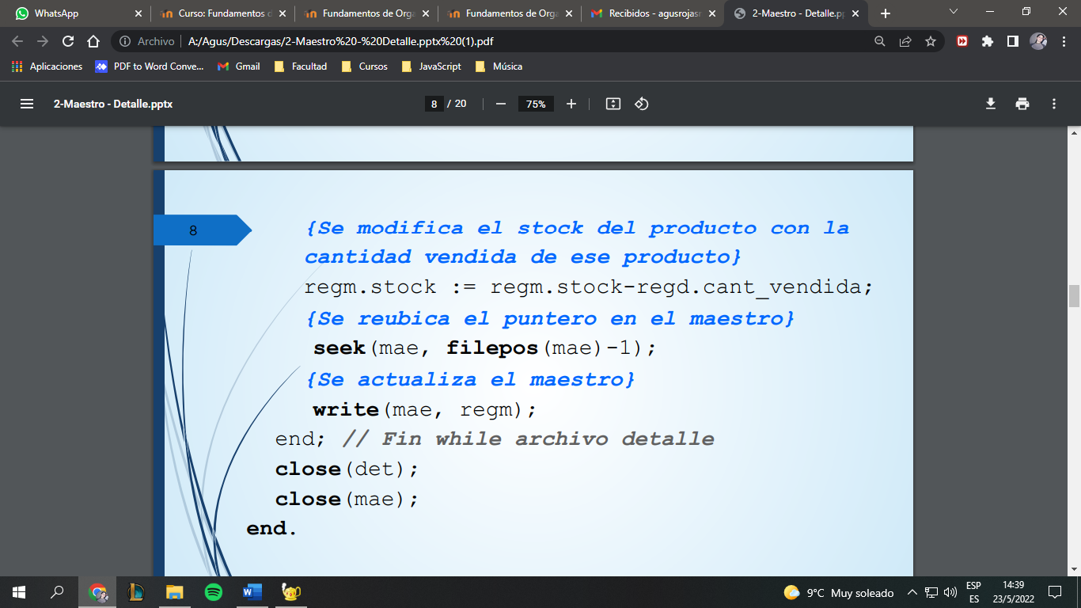

1. PRECONDICIONES

* Existe un archivo maestro.
* Existe un único archivo detalle que modifica al maestro.
* Cada registro del detalle modifica a un registro del maestro que seguro existe.
* No todos los registros del maestro son necesariamente modificados.
* Cada elemento del archivo maestro puede no ser modificado, o ser modificado por uno o más elementos del detalle.
* Ambos archivos están ordenados por igual criterio.

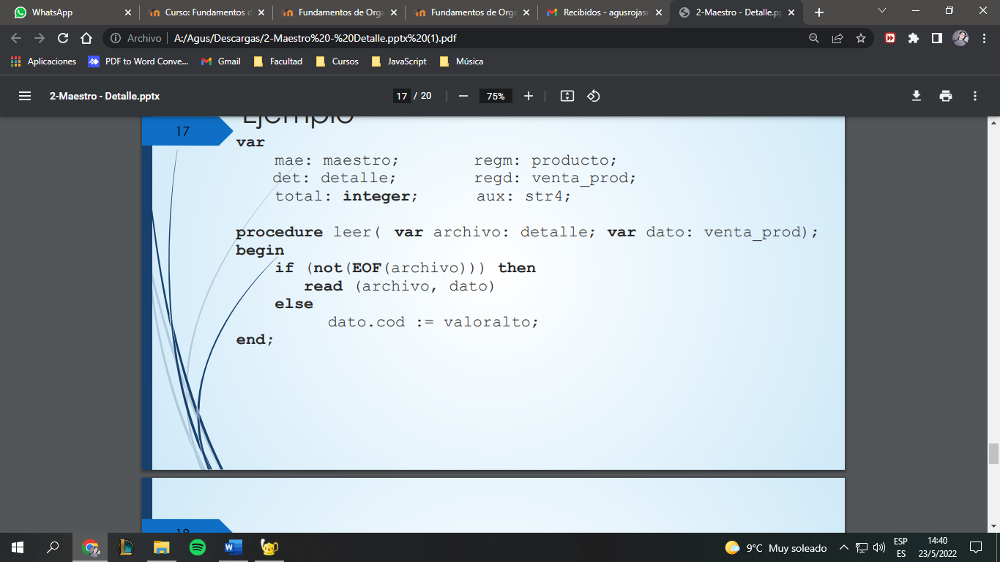

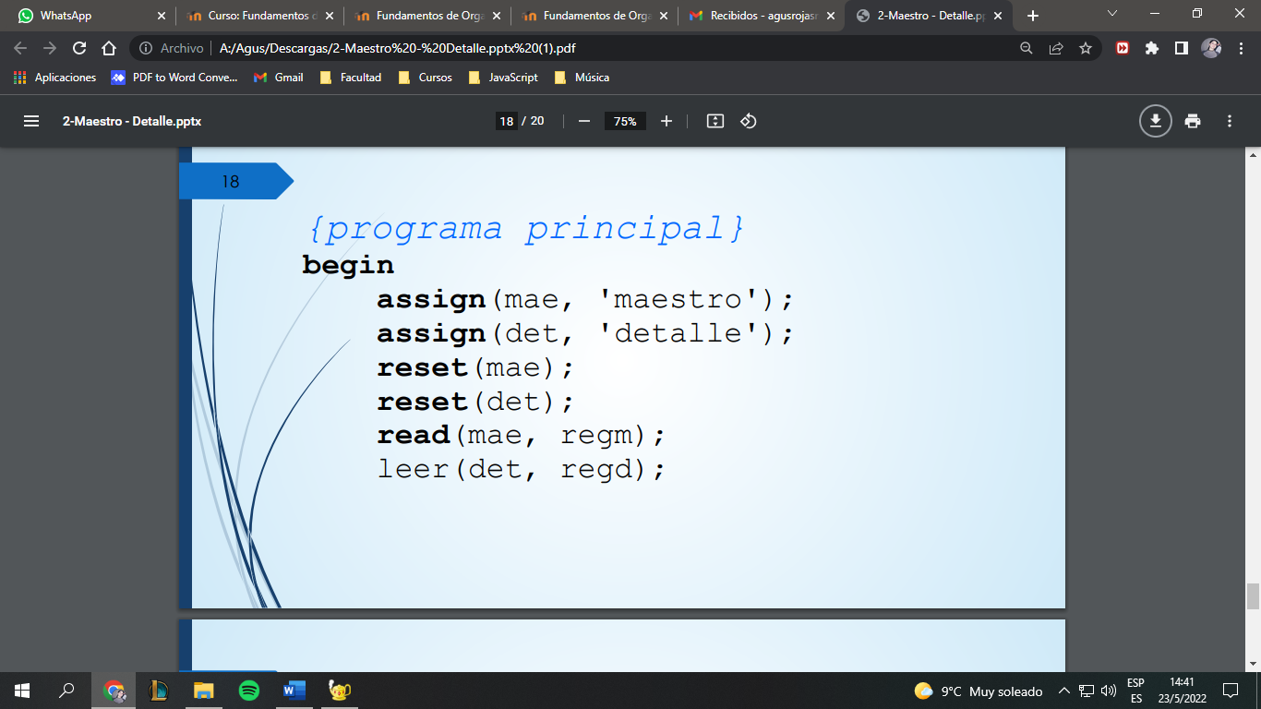

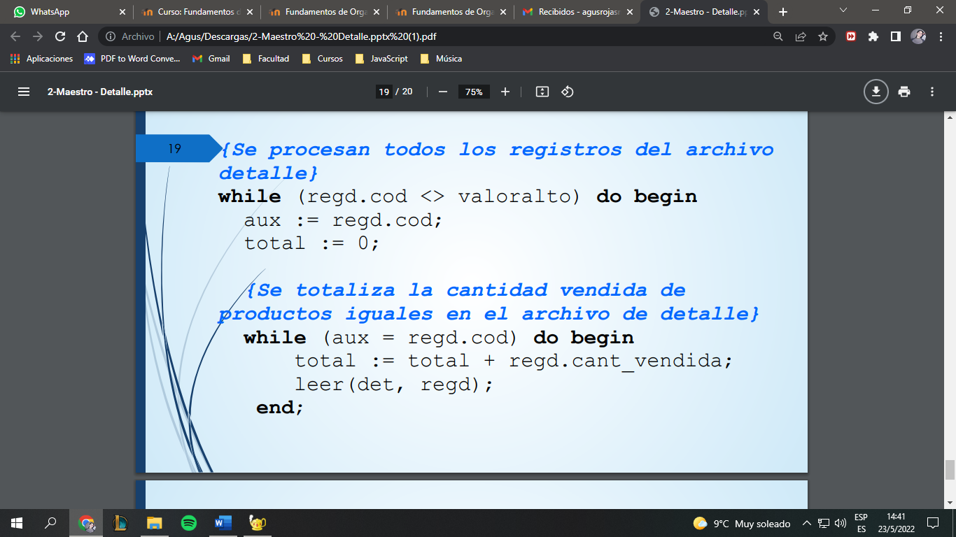

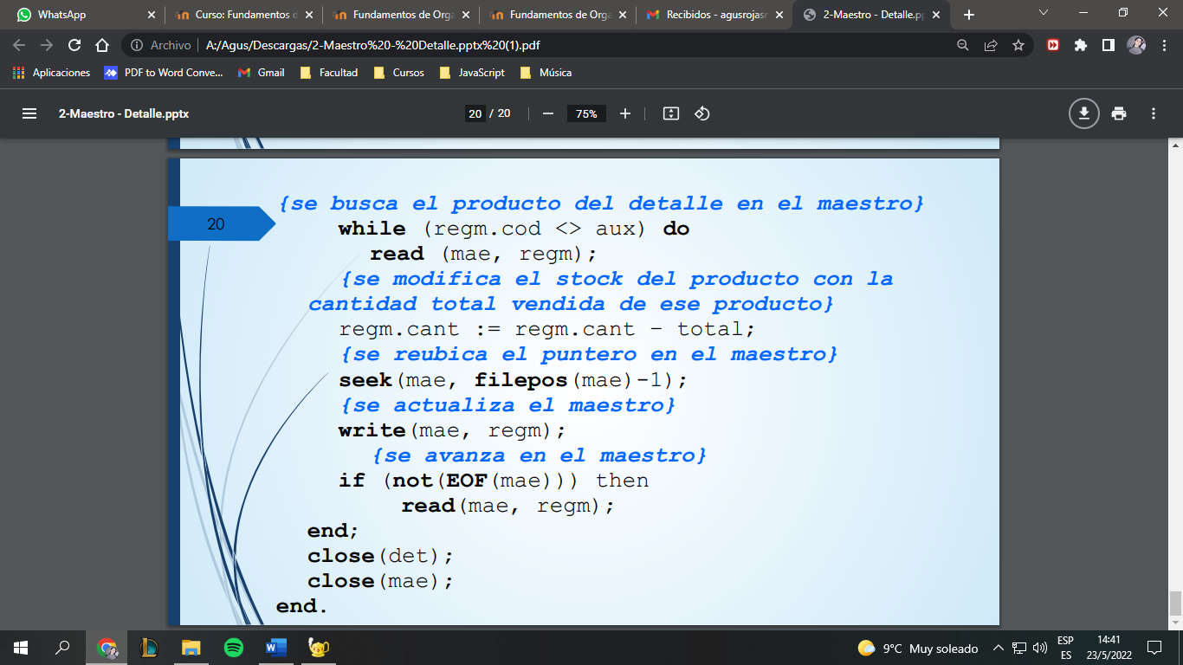

1. PRECONDICIONES

* Existe un archivo maestro.
* Existe varios archivos detalle que modifica al maestro.
* Cada registro del detalle modifica a un registro del maestro que seguro existe.
* No todos los registros del maestro son necesariamente modificados.
* Cada elemento del archivo maestro puede no ser modificado, o ser modificado por uno o más elementos del detalle.
* Ambos archivos están ordenados por igual criterio.

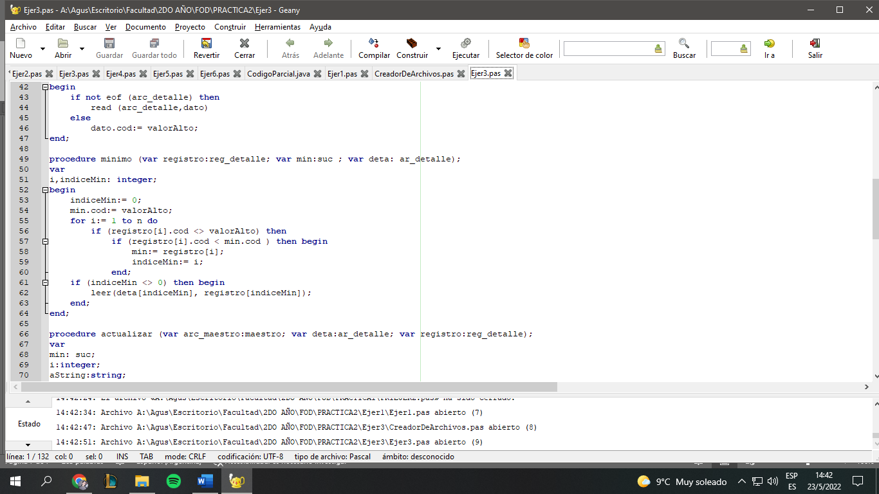

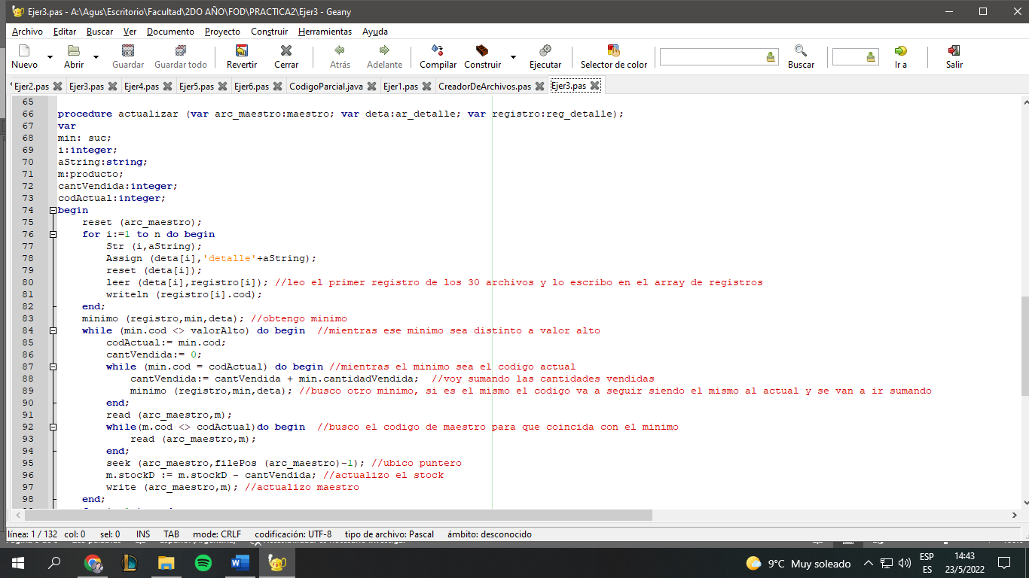

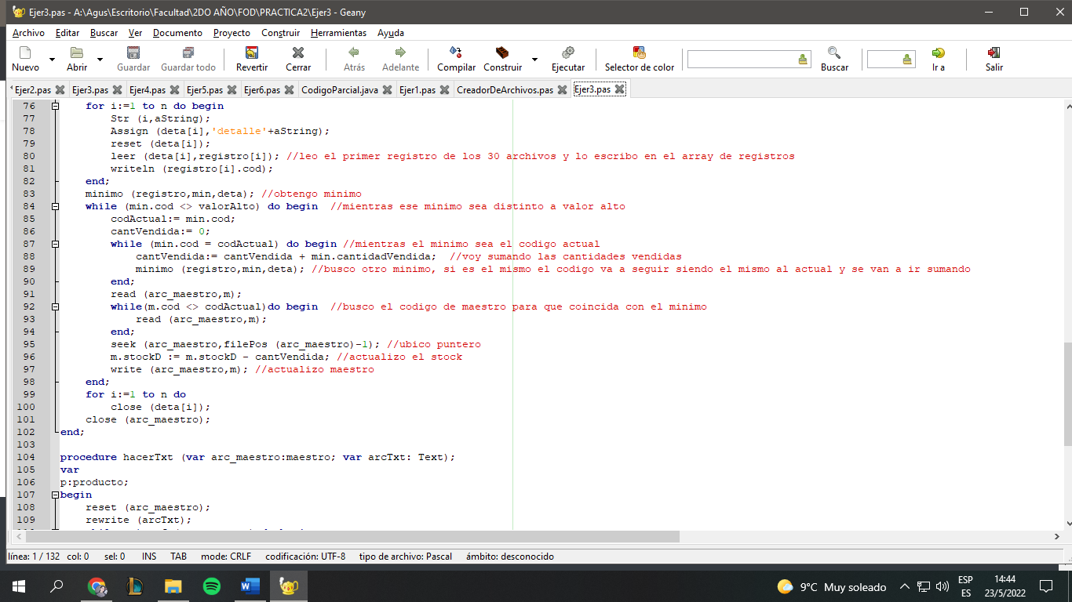

CORTE DE CONTROL

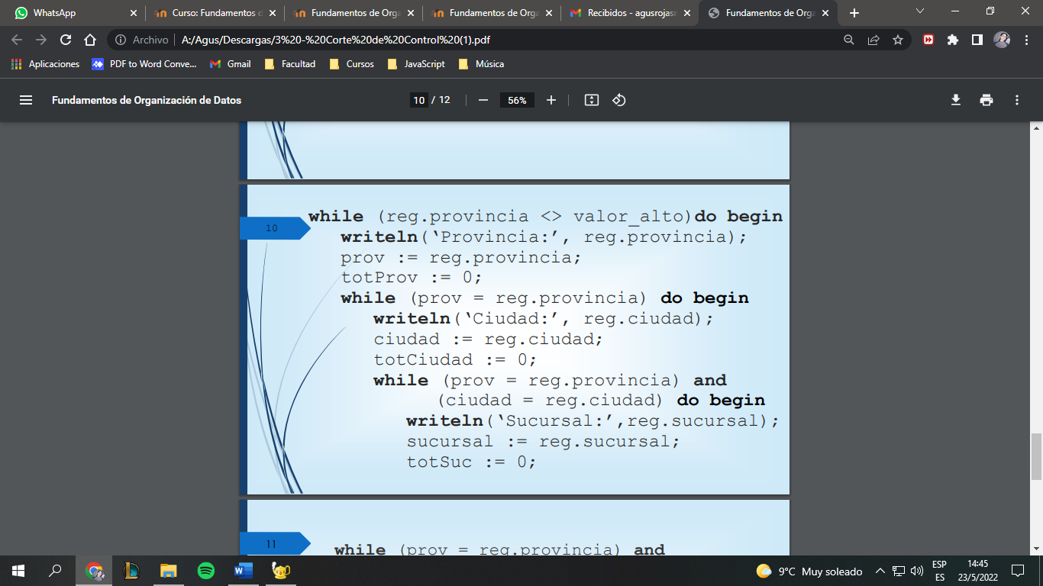

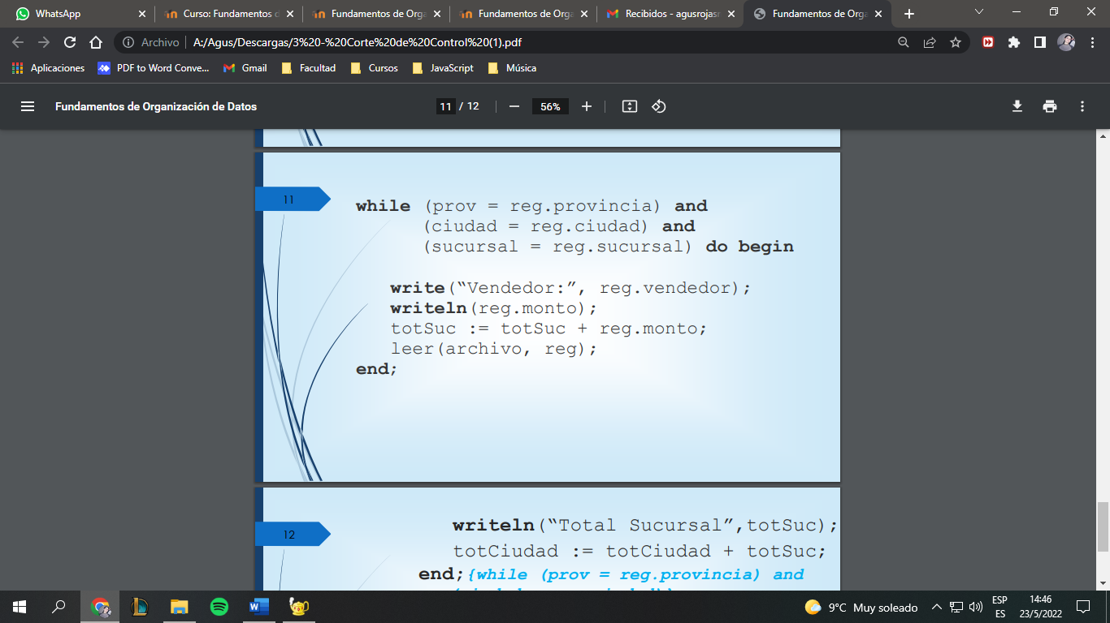

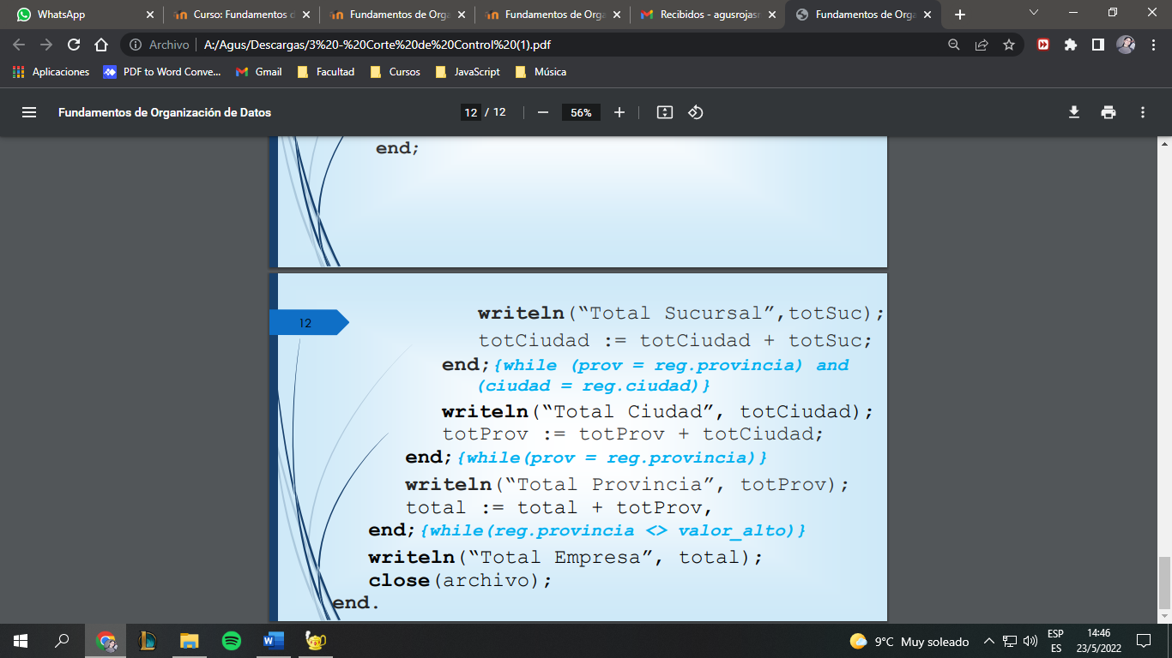

BAJAS

* + **Baja física**

Consiste en borrar efectivamente la información del archivo, recuperando el espacio físico.

* + **Baja lógica**

Consiste en borrar la información del archivo, pero sin recuperar el espacio físico respectivo.

BAJA FISICA

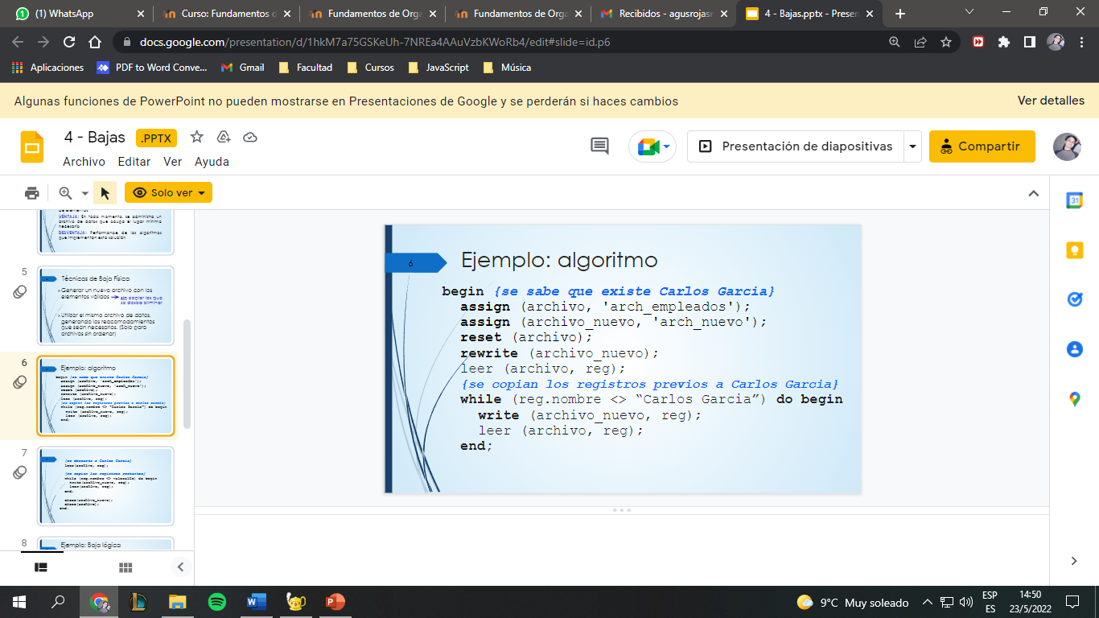

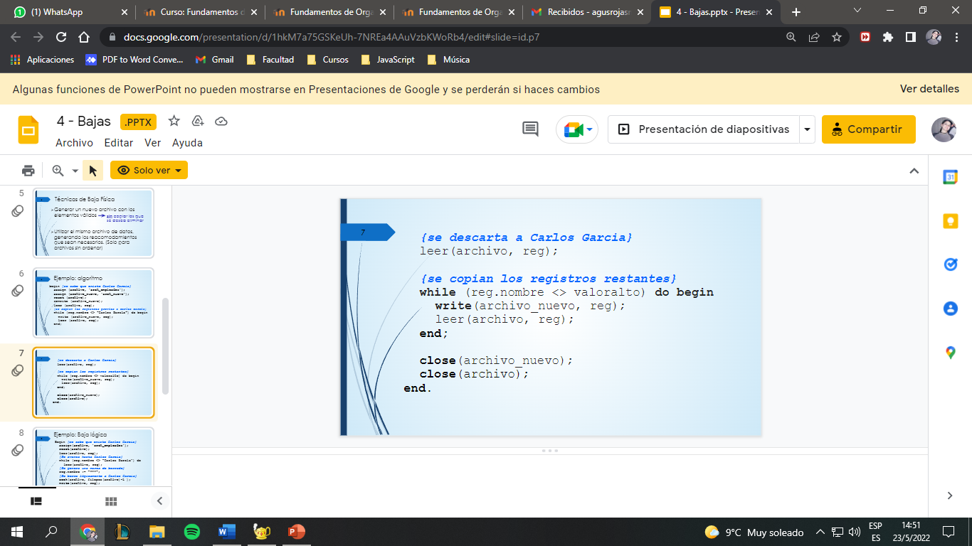

MISMO ARCHIVO (NO TIENE QUE TENER ORDEN)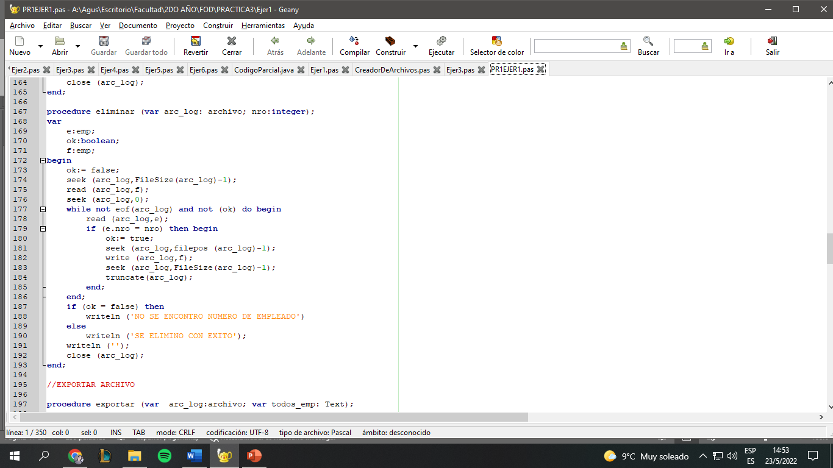

TRUNCO EL ULTIMO

BAJA LOGICA

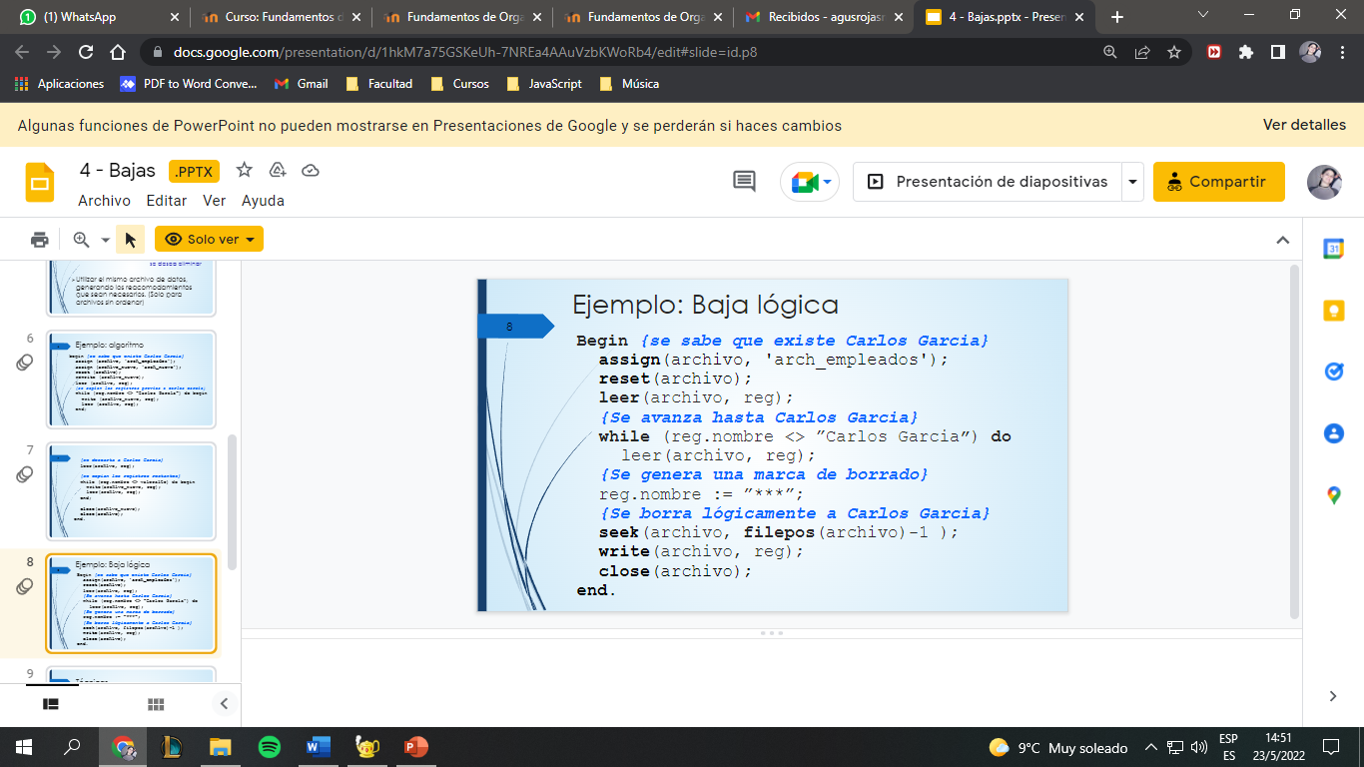

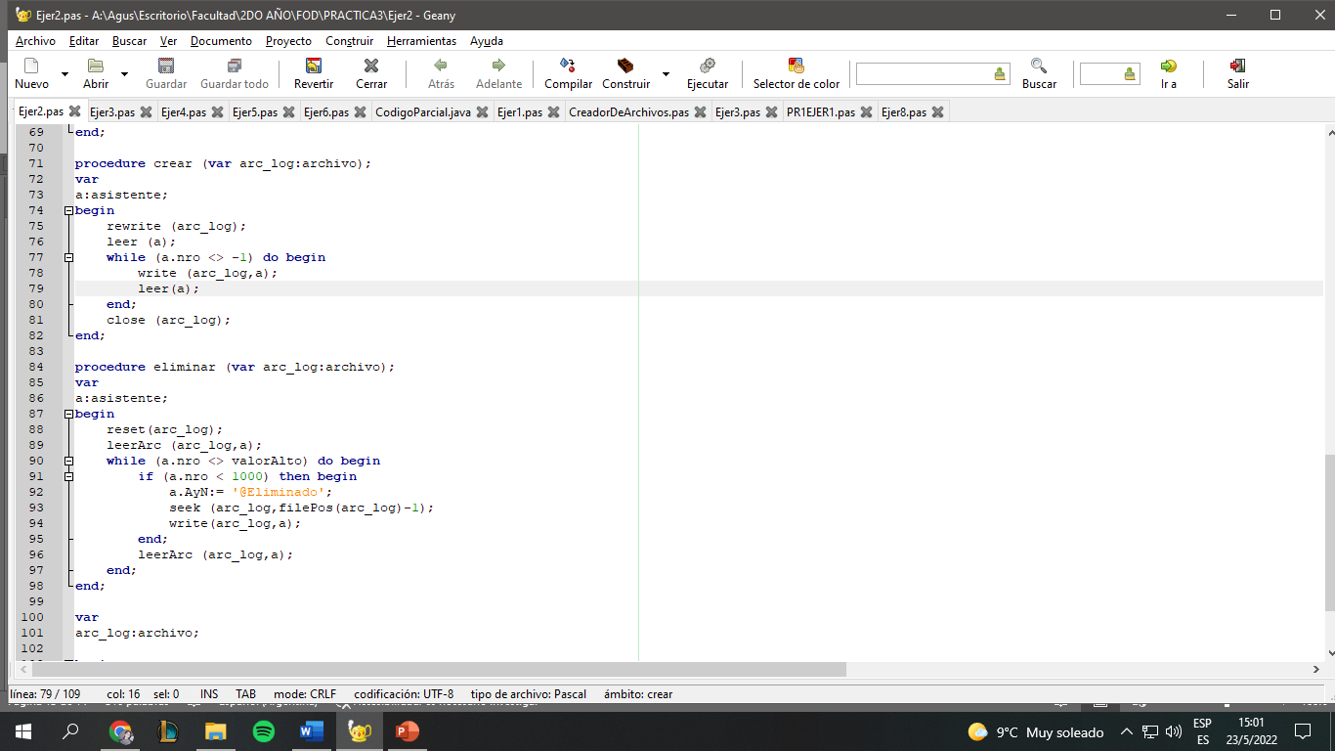

**REASIGNACION ESPACIO**

Alta en los lugares borrados

LISTA INVERTIDA

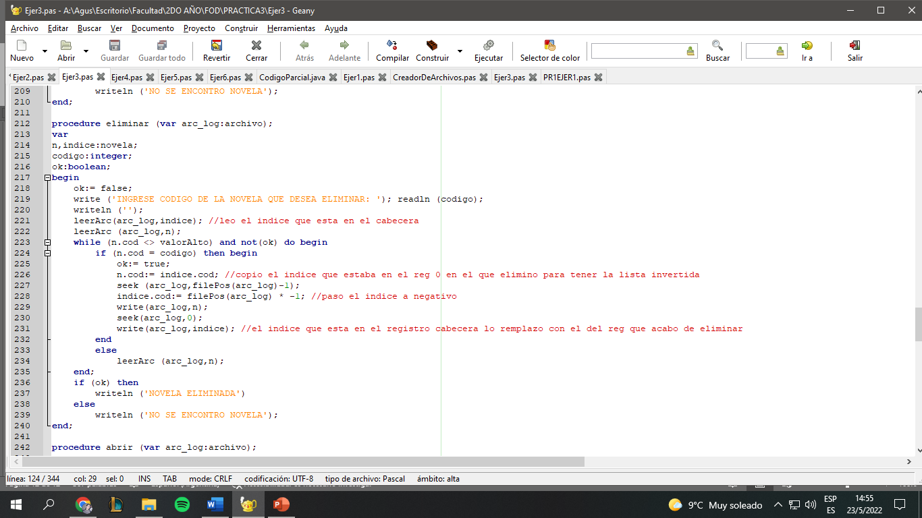

**COMPACTACION ARCHIVO**

Quita los registros marcados como eliminados, utilizando cualquiera de los algoritmos vistos para baja física.

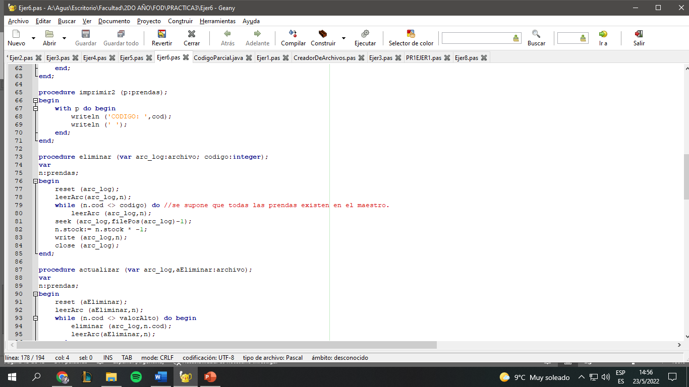

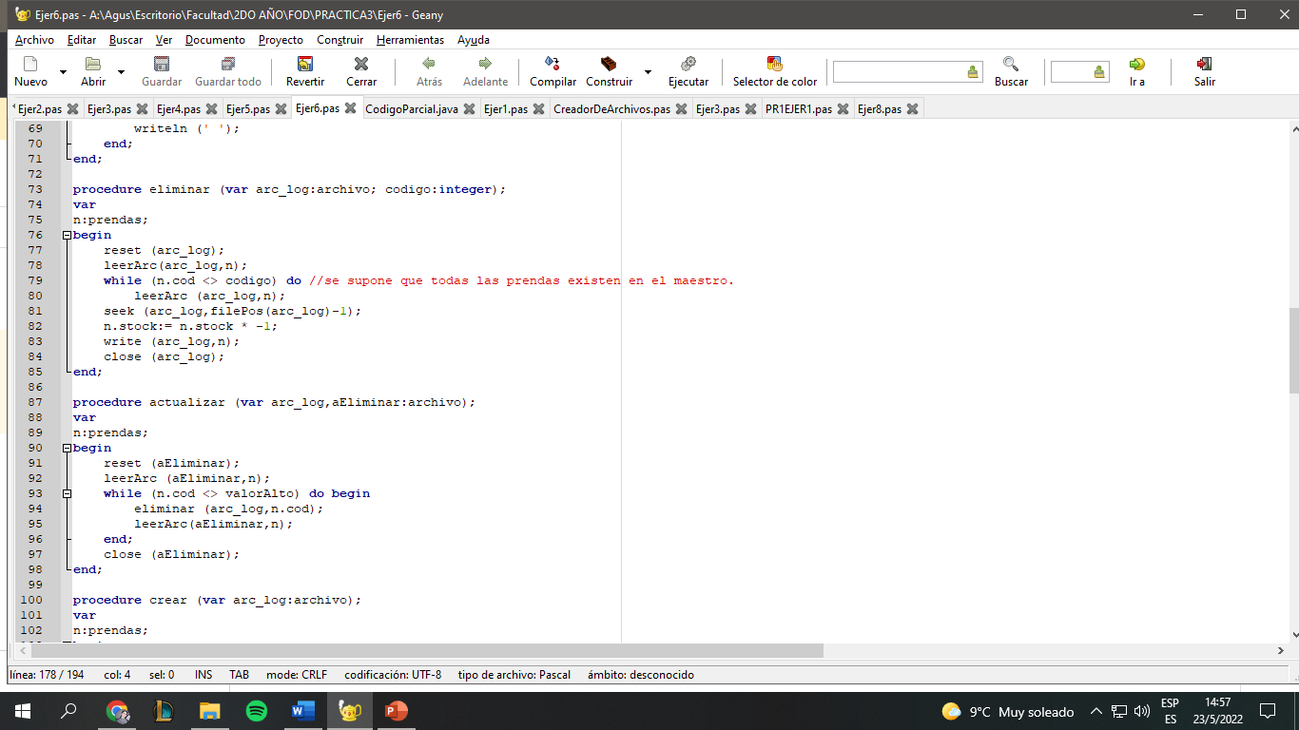

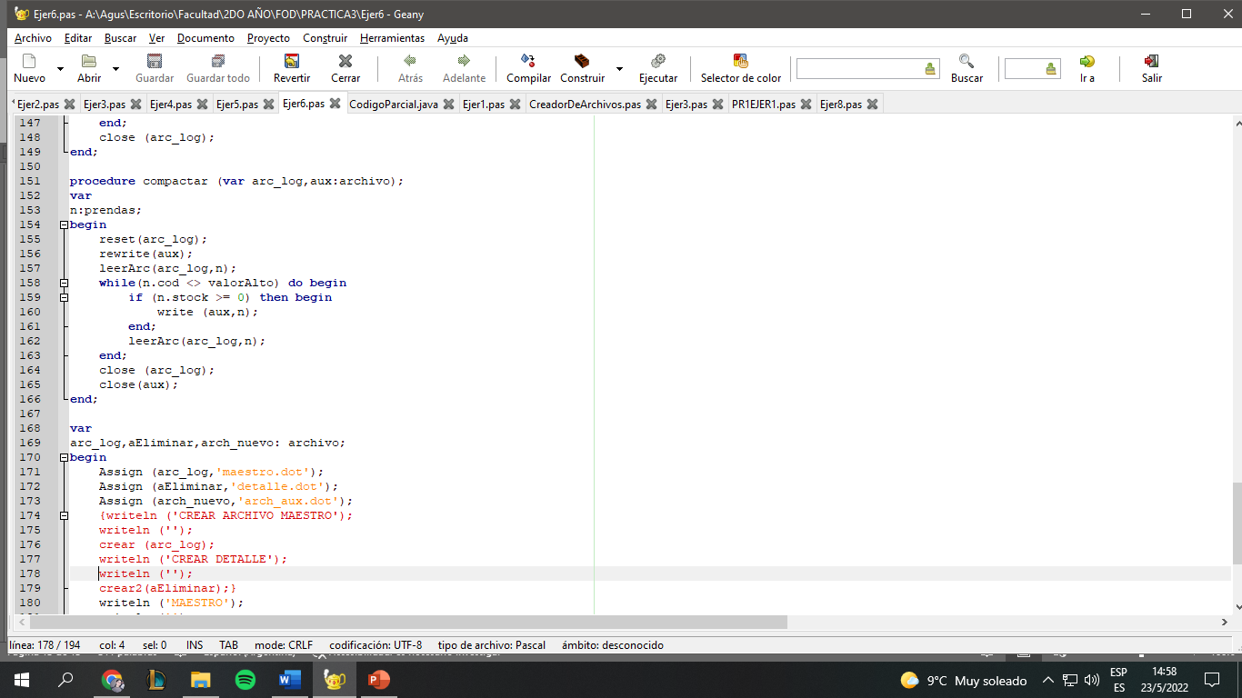

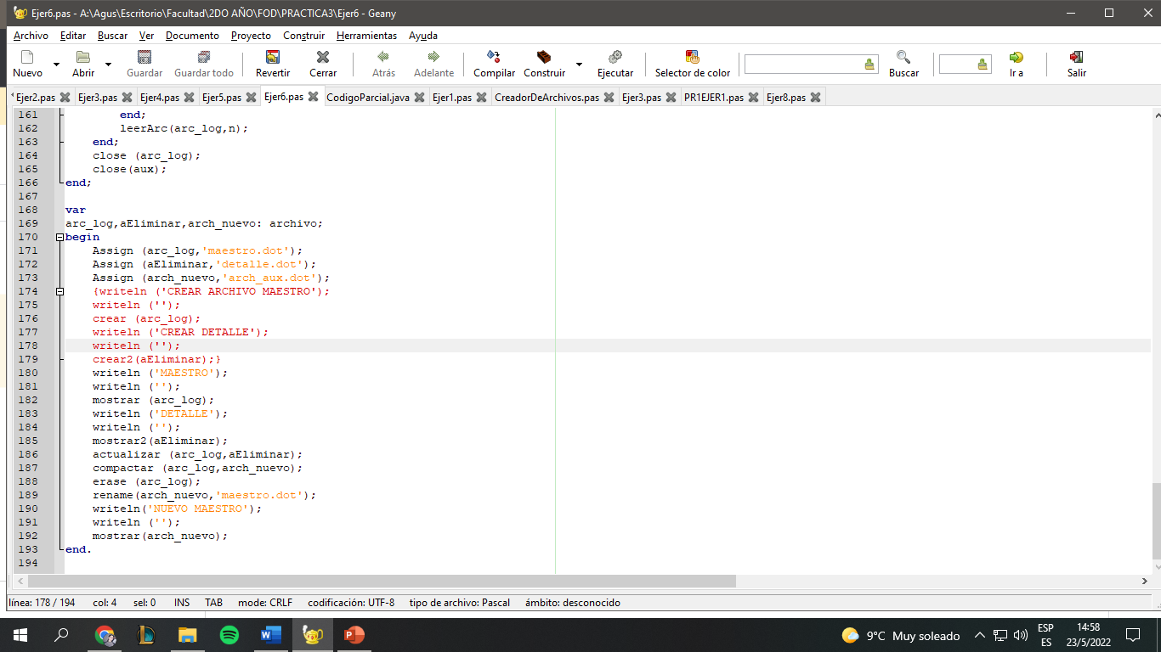

# ARBOLES

POLITICAS

1. **Política izquierda:** se intenta redistribuir con el hermano adyacente izquierdo, si no es posible, se fusiona con hermano adyacente izquierdo.
2. **Política derecha:** se intenta redistribuir con el hermano adyacente derecho, si no es posible, se fusiona con hermano adyacente derecho.
3. **Política izquierda o derecha:** se intenta redistribuir con el hermano adyacente izquierdo, si no es posible, se intenta con el hermano adyacente derecho, si tampoco es posible, se fusiona con hermano adyacente izquierdo.
4. **Política derecha o izquierda:** se intenta redistribuir con el hermano adyacente derecho, si no es posible, se intenta con el hermano adyacente izquierdo, si tampoco es posible, se fusiona con hermano adyacente derecho.

**Casos especiales:** en cualquier política si se tratase de un nodo hoja de un extremo del árbol debe intentarse redistribuir con el hermano adyacente que el mismo posea.

**Aclaración:**   
- En caso de underflow lo primero que se intenta **SIEMPRE** es redistribuir y el hermano adyacente se encuentra en condiciones de hacer la redistribución y no se produce underflow en el.

* Si se hace una fusión siempre me quedo con el nodo izquierdo.
* Siempre le dejo mas elementos al izquierdo si se trata de orden impar
* Las lecturas se hacen 1 sola vez.

**ARBOL B**

* Cada nodo del árbol puede contener como máximo M descendientes y M-1 elementos.
* La raíz no posee descendientes directos o tiene al menos dos.
* Un nodo con X descendientes directos contiene X-1 elementos.
* Todos los nodos (salvo la raíz) tienen como mínimo [M/2] – 1 elementos y como máximo M-1 elementos.
* Todos los nodos terminales se encuentran al mismo nivel.

TRATAMIENTO OVERFLOW

ALTA

* Se crea un nuevo nodo.
* La primera mitad de las claves se mantiene en el nodo con overflow.
* La segunda mitad de las claves se traslada al nuevo nodo.
* La menor de las claves de la segunda mitad se promociona al nodo padre.
* Propagación del overflow a la raíz. División de la misma y aumento en la altura del árbol.

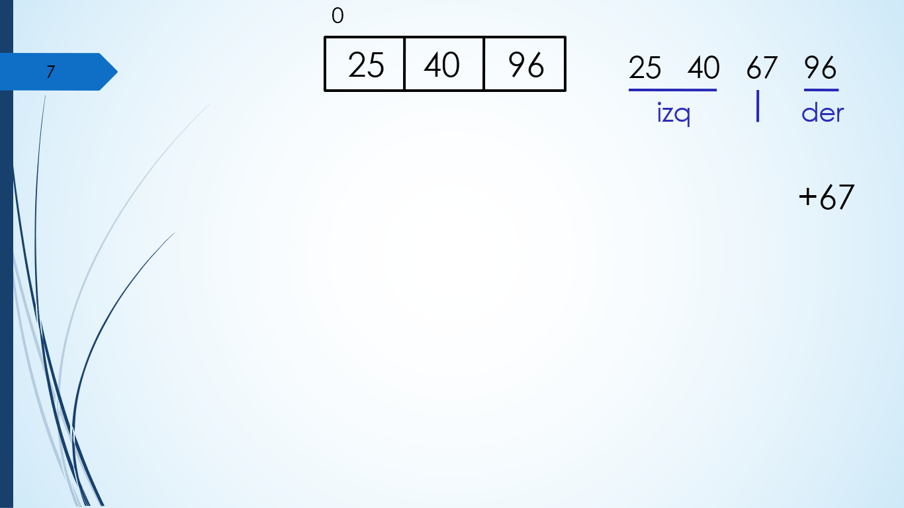

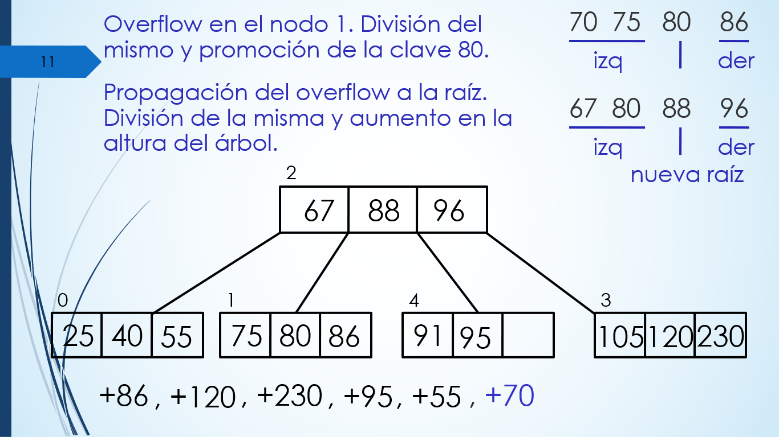

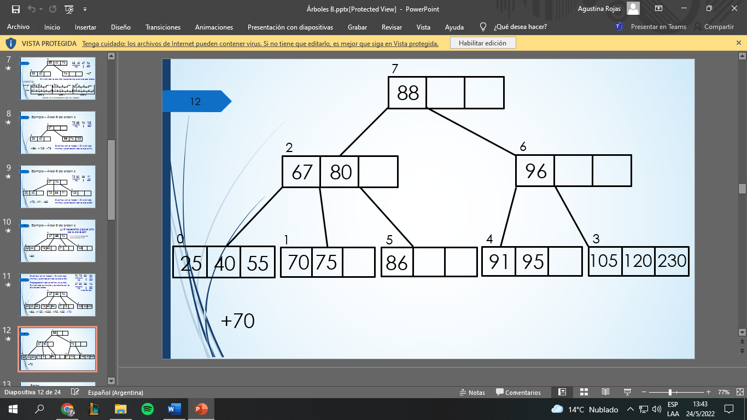

BAJA

1. Si la clave a eliminar no está en una hoja, se debe reemplazar con la menor clave del subárbol derecho.
2. Si el nodo hoja contiene por lo menos el mínimo número de claves, luego de la eliminación, no se requiere ninguna acción adicional.
3. En caso contrario, se debe tratar el underflow
4. Primero *se intenta* **redistribuir** con un hermano adyacente. La redistribución es un proceso mediante el cual se trata de dejar cada nodo lo más equitativamente cargado posible.
5. Si la redistribución no es posible, entonces se debe fusionar con el hermano adyacente.

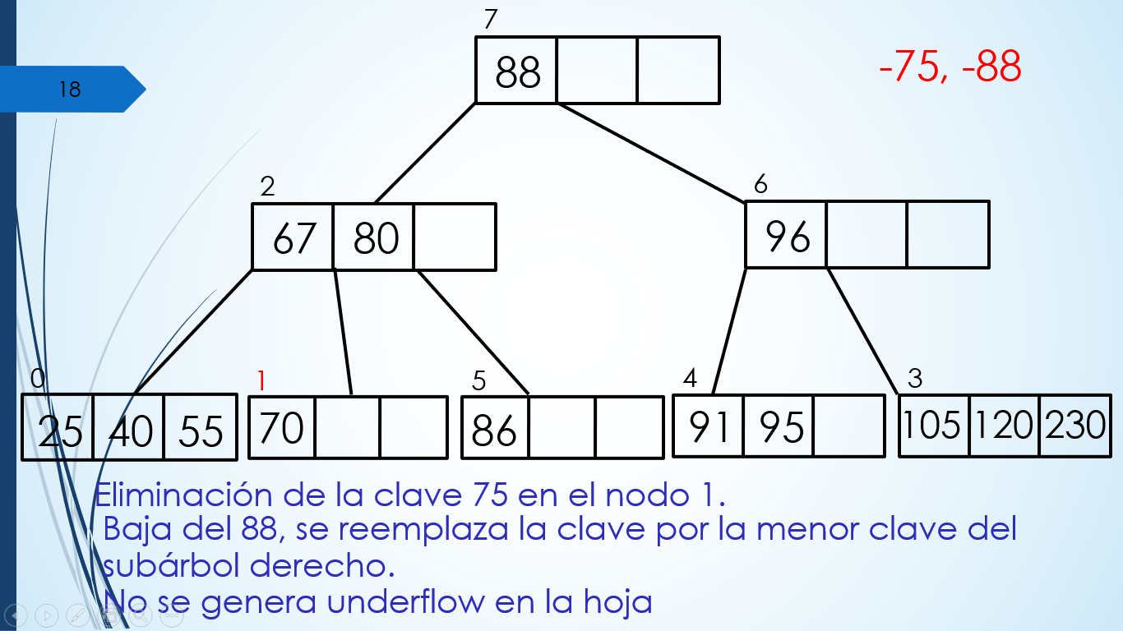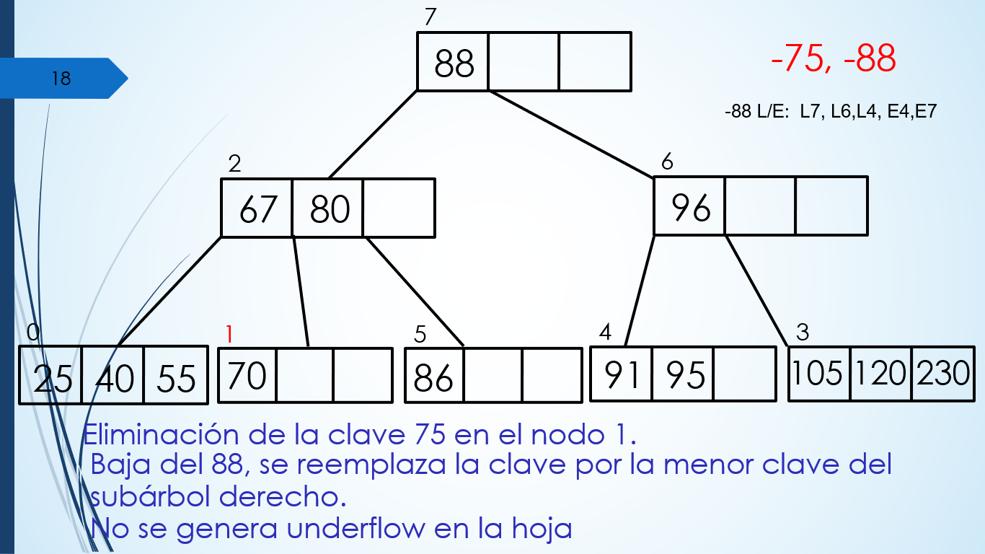

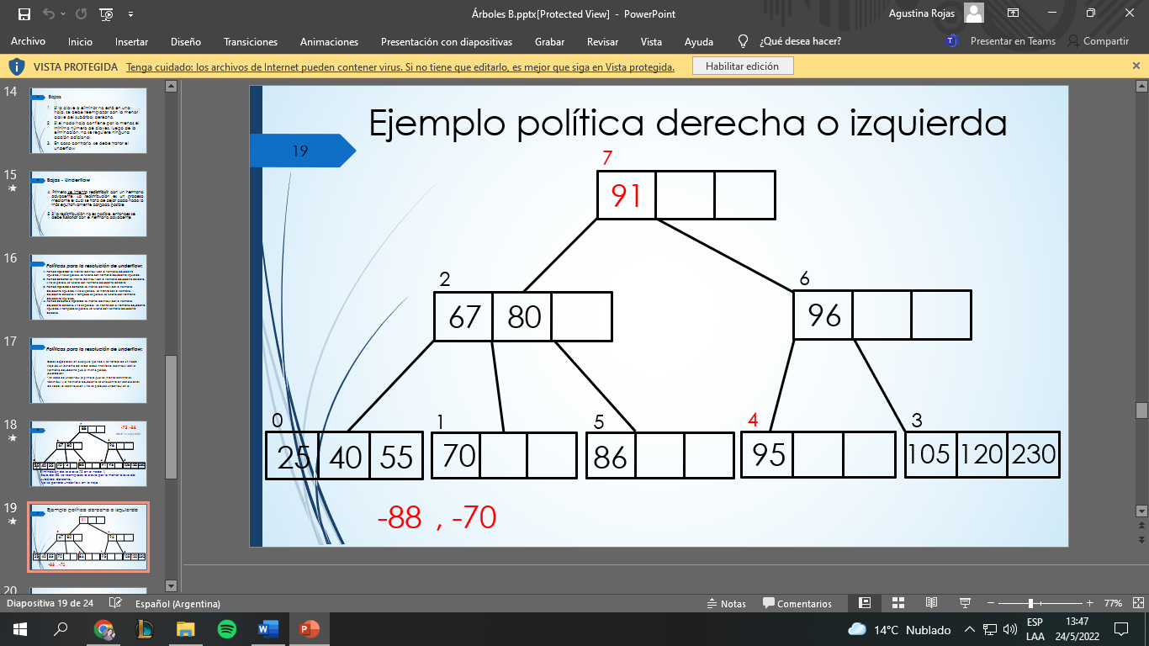

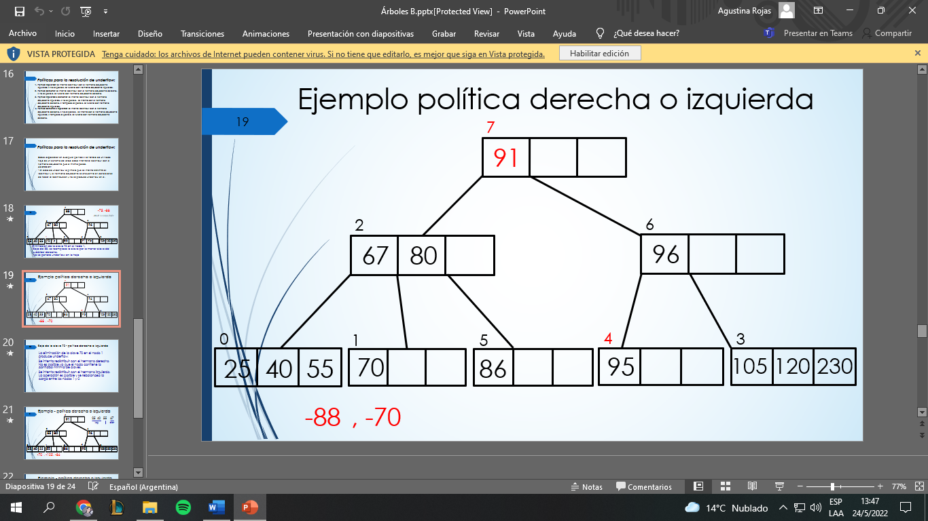

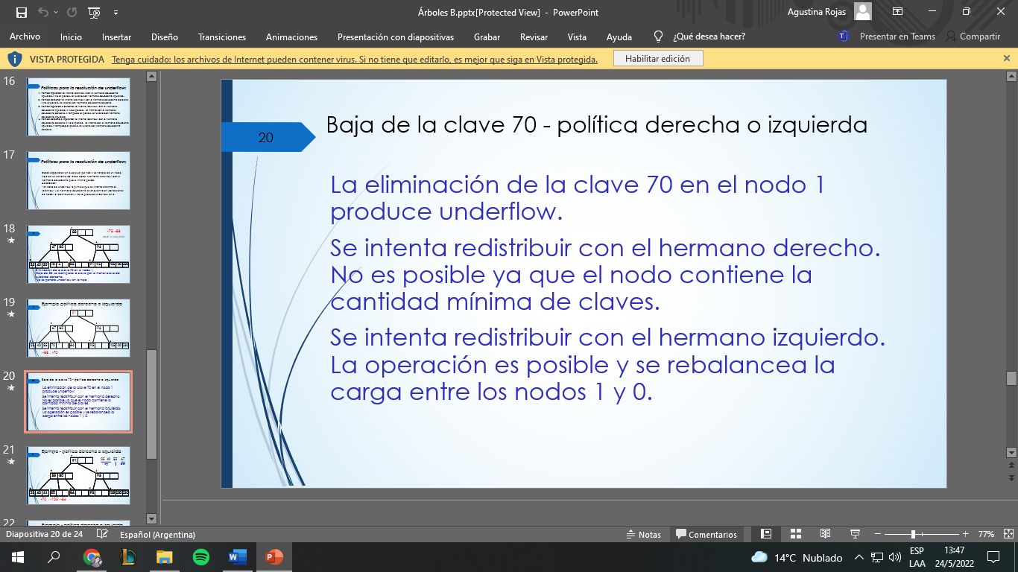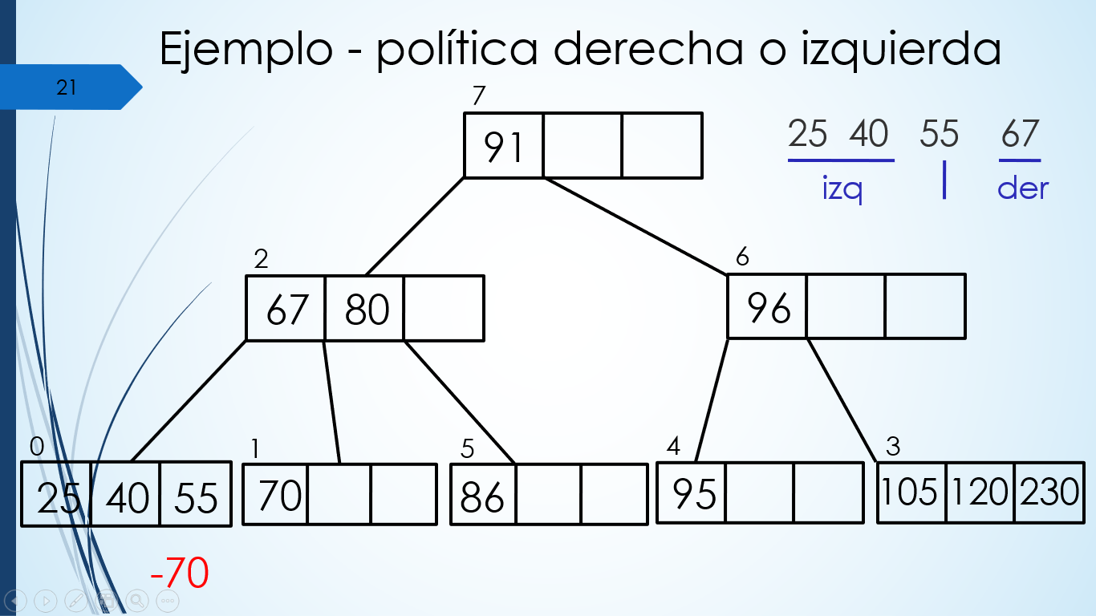

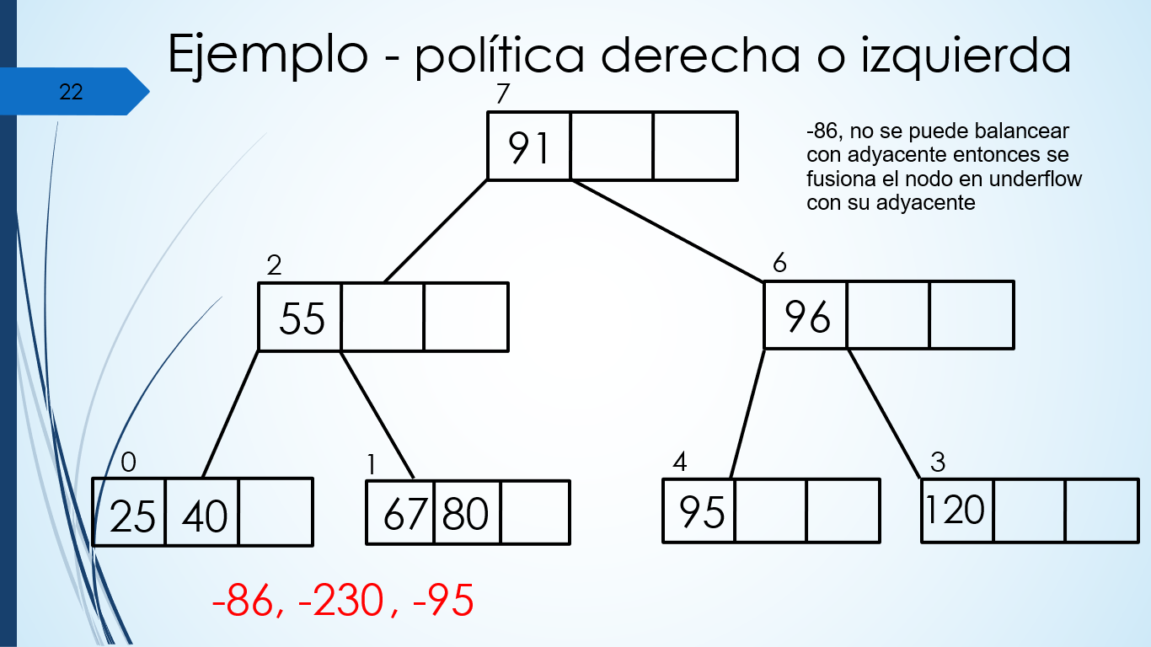

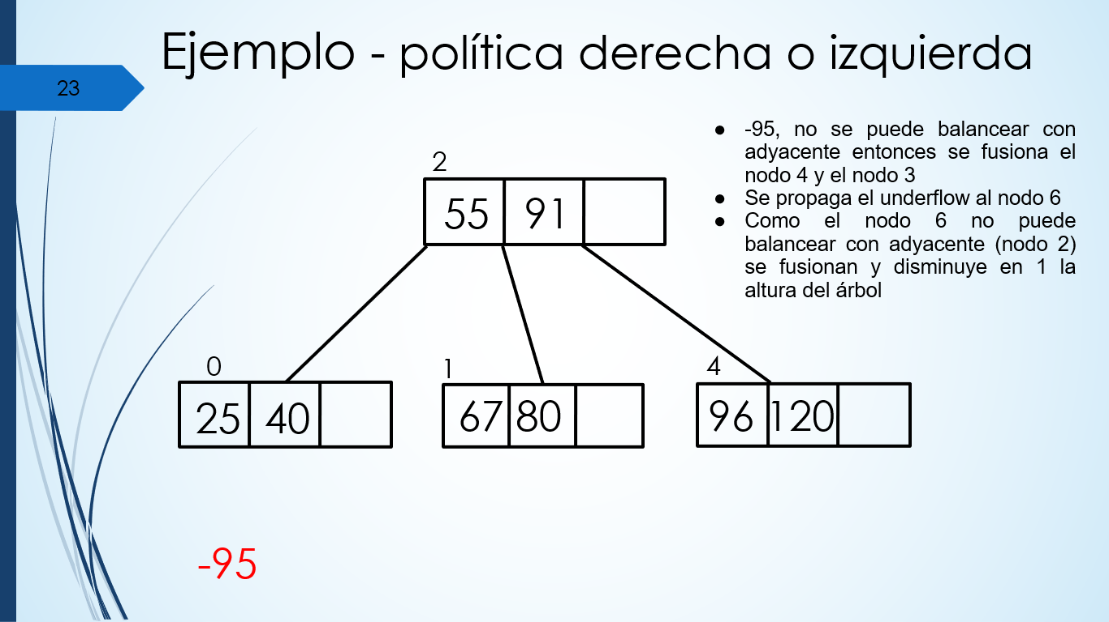

**ARBOL B+**

ALTA

Dificultad: Inserción en nodo lleno (overflow).

El nodo afectado se divide en 2, distribuyéndose las claves **lo más equitativamente posible**. Una **copia** de la clave del medio o de la menor de las claves mayores (casos de overflow con cantidad pares de elementos) se promociona al nodo padre. El nodo con overflow se divide a la mitad.

**La copia de la clave sólo se realiza en un overflow ocurrido a nivel de hoja.**

Caso contrario -> igual tratamiento que en árboles B.

BAJA

La operación de eliminación en árboles B+ es más simple que en árboles B. Esto ocurre porque las claves a eliminar siempre se encuentran en las páginas hojas. En general deben distinguirse los siguientes casos, dado un árbol B+ de orden M:

* Si al eliminar una clave, la cantidad de claves que queda es mayor o igual que [M/2]-1, entonces termina la operación. Las claves de los nodos raíz o internos no se modifican por más que sean una copia de la clave eliminada en las hojas.
* Si al eliminar una clave, la cantidad de llaves es menor a [M/2]-1, entonces debe realizarse una **redistribución** de claves, tanto en el índice como en las páginas hojas.
* Si la redistribución no es posible, entonces debe realizarse una **fusión** entre los nodos.

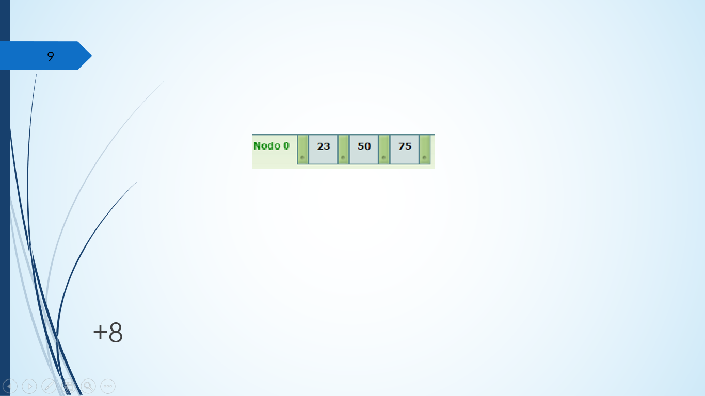

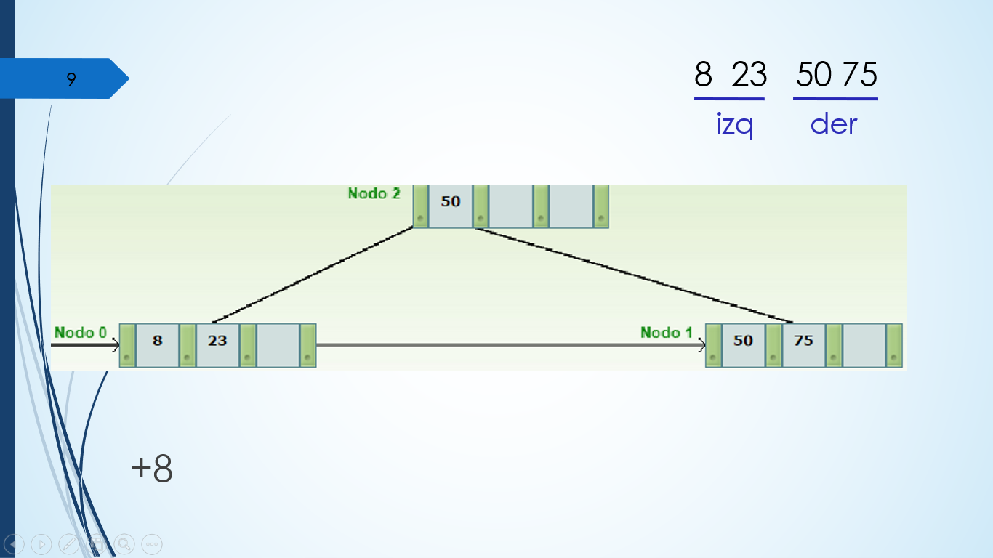

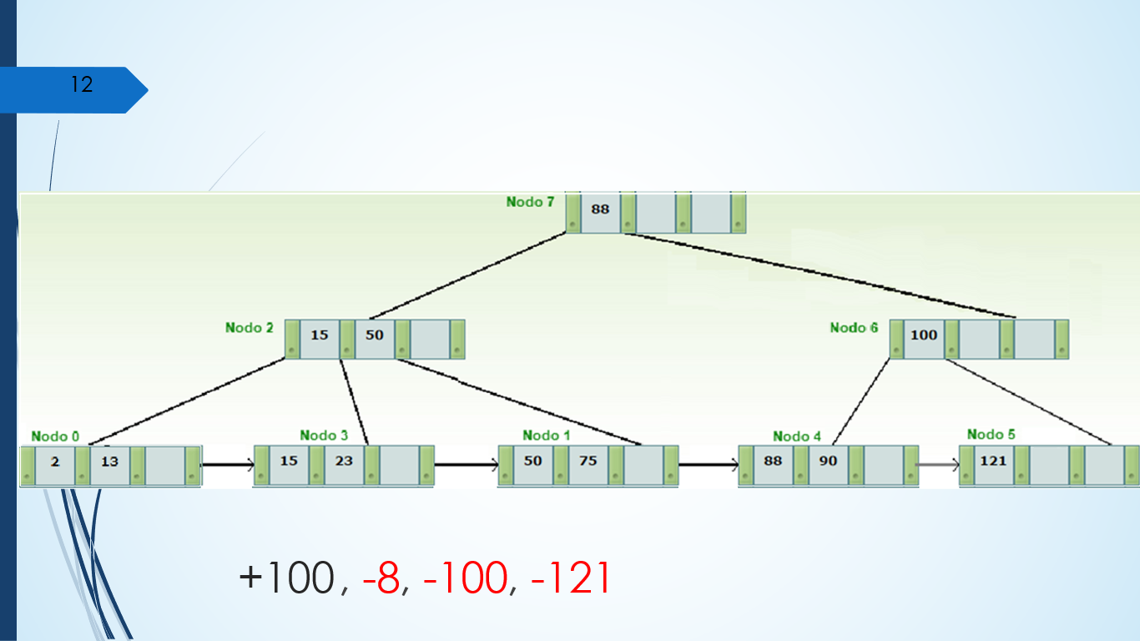

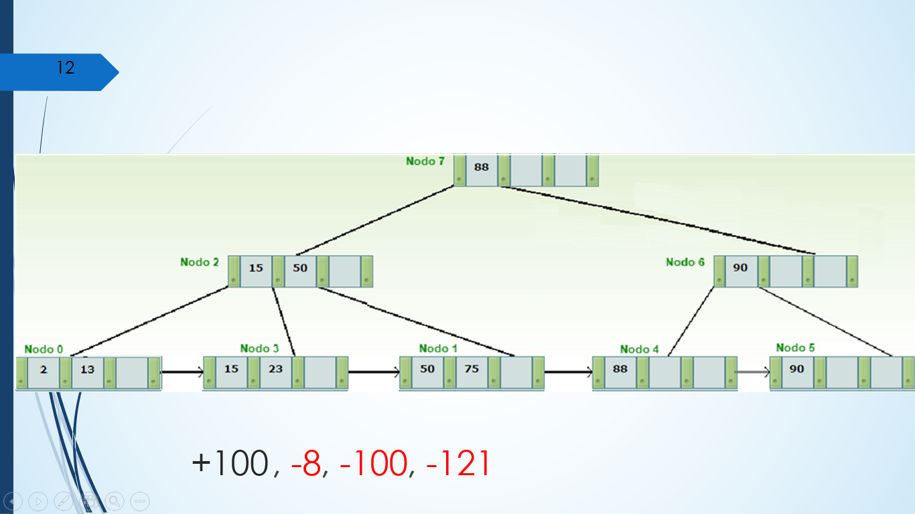

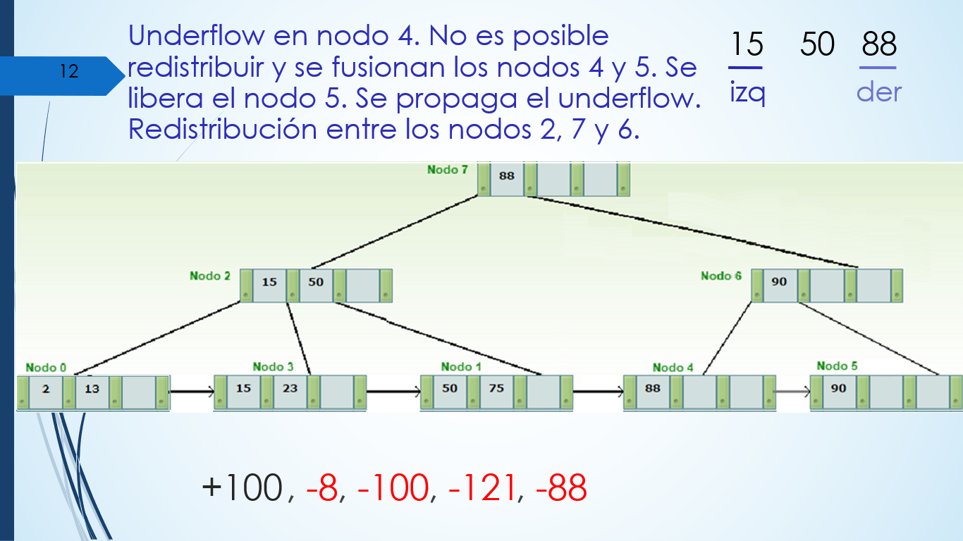

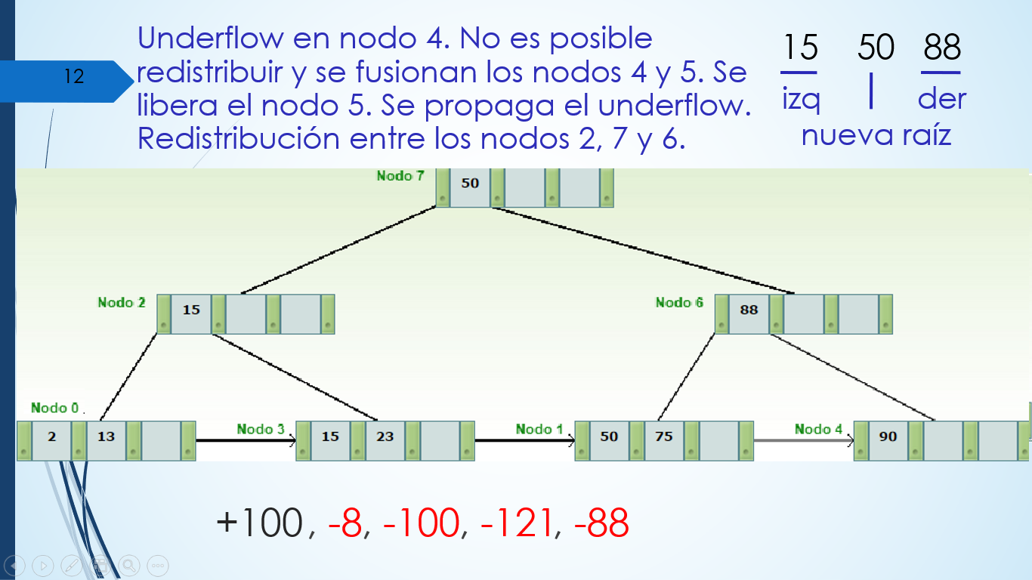

# HASHING

Dispersión de Archivos

* Técnica para generar una dirección base única para una clave dada.
* Convierte la clave en un número aleatorio, que luego sirve para determinar dónde se almacena la clave.
* Utiliza una función de dispersión para mapear cada clave con una dirección física de almacenamiento.
* Utilizada cuando se requiere acceso rápido por clave.

TERMINOS

* Sinonimo: Las claves que pertenecen a un mismo registro son sinonimos.
* Colision: situación en la que un registro es asignado, por función de dispersión, a una dirección que ya posee uno o más registros.
* Registro en saturación: Situación en la que un registro es direccionado a un nodo que no dispone de capacidad para almacenarlo.

DENSIDAD DE EMPAQUETAMIENTO

DE= número de registros / cantidad de espacio total (capacidad de nodo x nro de nodos)

**HASHING ESTATICO**

TIPOS TRATAMIENTO OVERFLOW

* Saturación progresiva
  + Cuando se completa el nodo, se busca el próximo hasta encontrar uno libre.
  + Cuando hay una baja marco con ### la cubeta si se elimina una clave de una cubeta llena y la siguiente cubeta tiene datos.
* Saturación progresiva encadenada
  + Similar a saturación progresiva, pero los reg. de saturación se encadenan y “no ocupan” necesariamente posiciones contiguas.
  + Si la clave en la dirección base a insertar es intrusa, se le asigna un nuevo lugar y a partir de la dirección base de la intrusa se modifica el enlace a su nueva dirección. Luego se inserta la nueva clave en su dirección base.
  + Cuando inserto siguiendo un enlace, es como en lista invertida. Si inserto una nueva clave, en el enlace pongo la dirección que referenciaba la dirección base, y en la dirección base pongo la dirección en donde se almaceno la nueva clave.
  + Si doy de baja una clave que esta en el medio de una cadena de sinónimos, el enlace que tenía la dirección de esa clave lo copio en la que referenciaba la dirección de la clave eliminada.
  + Si doy de baja una clave que está en el inicio de una cadena de sinónimos, reemplazo el contenido de la dirección por el contenido de la dirección que estaba apuntando el nodo de la clave eliminada.
  + Si esta al final simplemente modifico el enlace del que lo apuntaba.

**NOTA:** Cada nodo lo leo una sola vez.

* Saturación progresiva encadenada con área de desborde separada
  + Las claves que general Overflow van a nodos especiales.
  + El enlace se trata como la Saturación progresiva encadenada.
  + Si la baja es en el área principal solo escribo la cubeta sin la clave a eliminar, no se modifican los enlaces
* Dispersión doble
  + Se resuelven overflows aplicando una segunda función de dispersion a la clave para producir un desplazamiento. La segunda funcion se suma a la primera (dirección original) tantas veces como sea necesario hasta encontrar una dirección con espacio.
  + Siempre que se elimina se deja una marca.

**HASHING DINAMICO**

Van aumentando la cantidad de nodos a medida que los necesite.

Función de dispersión: Retorna 32 bits.

Se empieza tomando 0 bits de la función de Hashing, por lo que se agregan sin problemas.

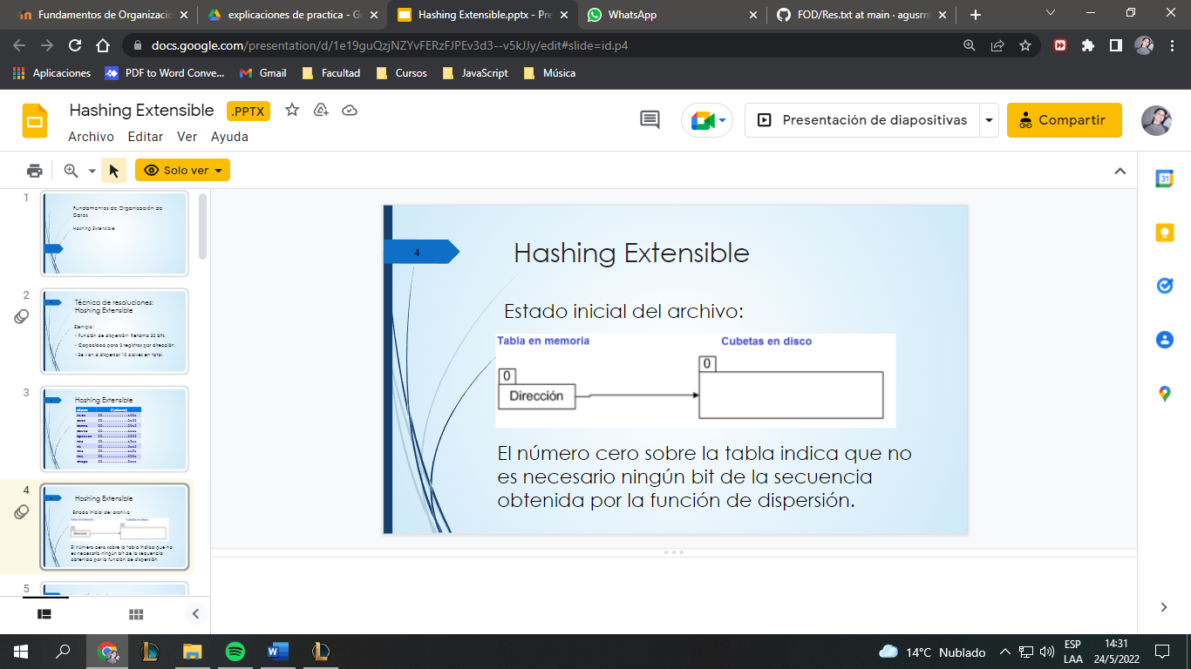

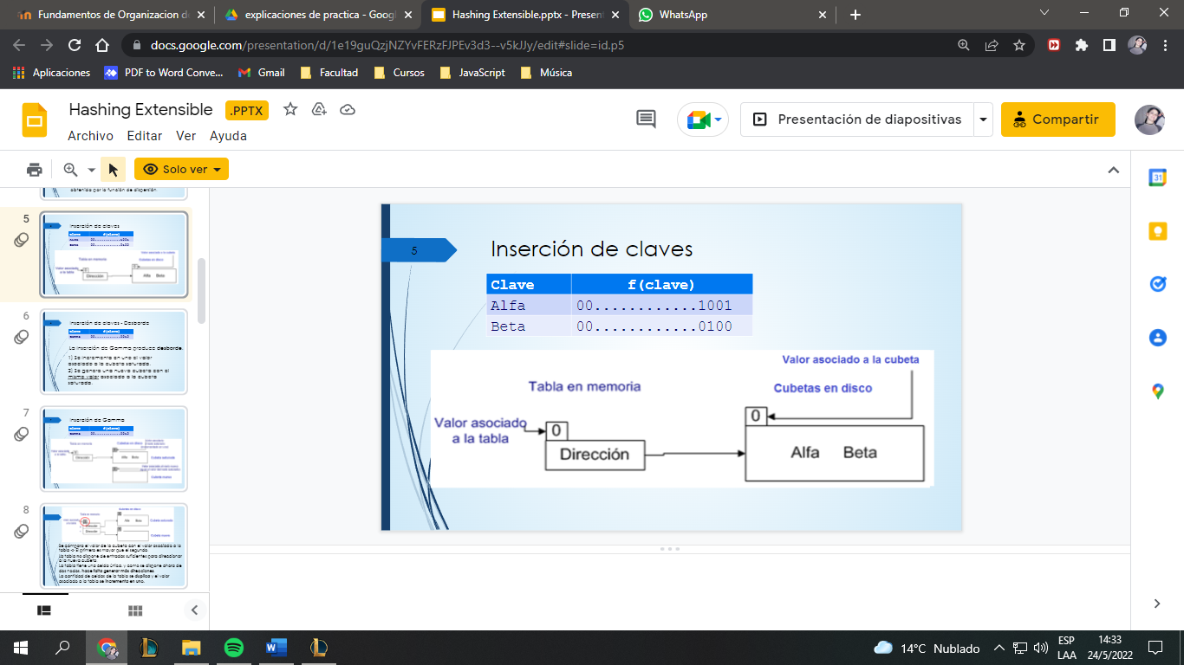

Cuando se produce Overflow:

1) Se incrementa en uno el valor asociado a la cubeta saturada.

2) Se genera una nueva cubeta con el mismo valor asociado a la cubeta saturada.

3) Se compara el valor de la cubeta con el valor asociado a la tabla.

Si el primero es mayor que el segundo: la tabla no dispone de entradas suficientes para direccionar a la nueva cubeta, hace falta generar más direcciones por lo que la cantidad de celdas de la tabla se duplica y el valor asociado a la tabla se incrementa en uno.

Si el primero no es mayor la tabla posee direcciones suficientes para direccionar a la nueva cubeta y la cantidad de celdas NO debe ser duplicada

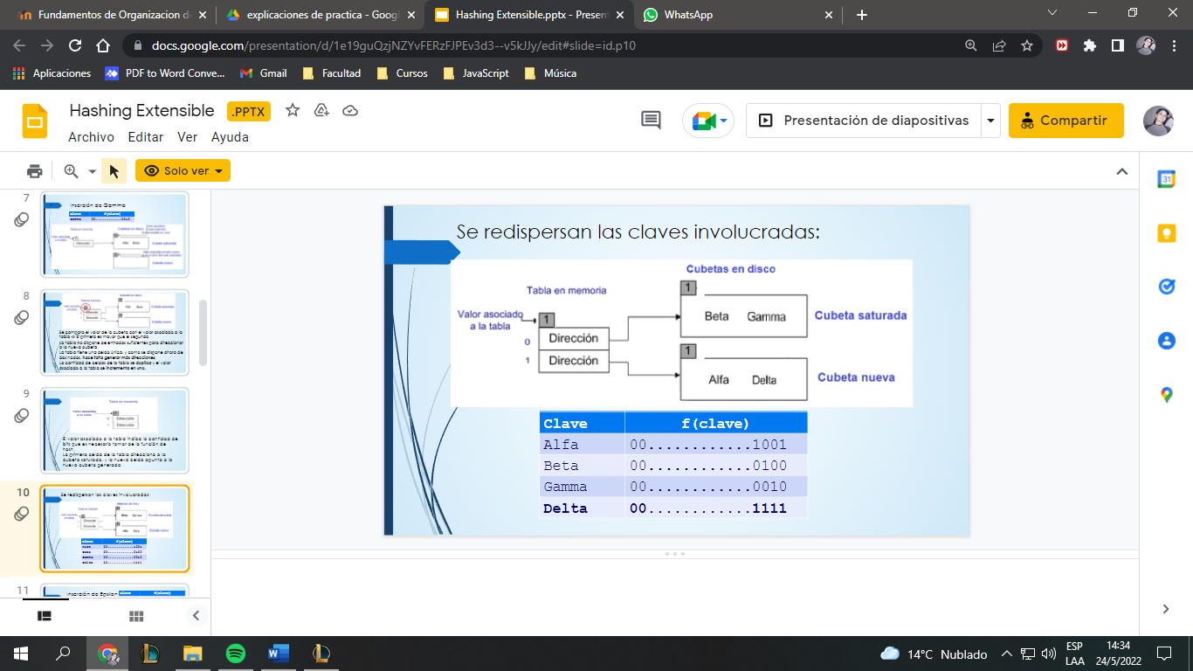

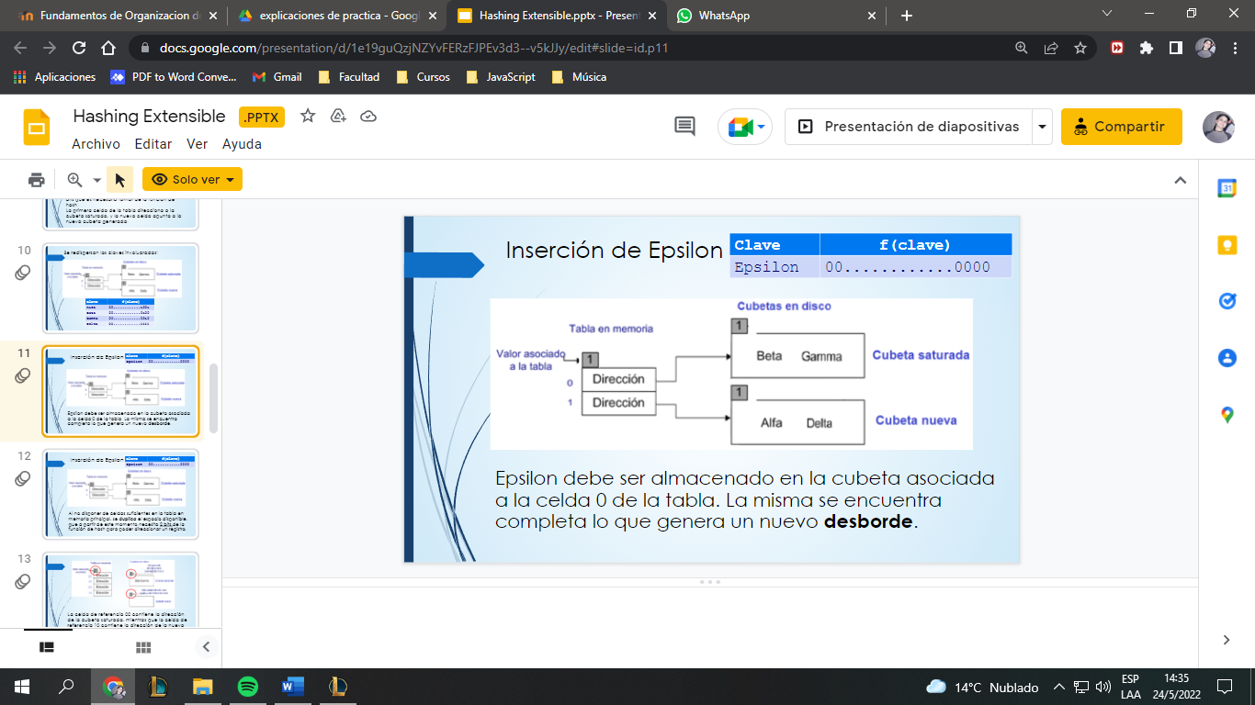

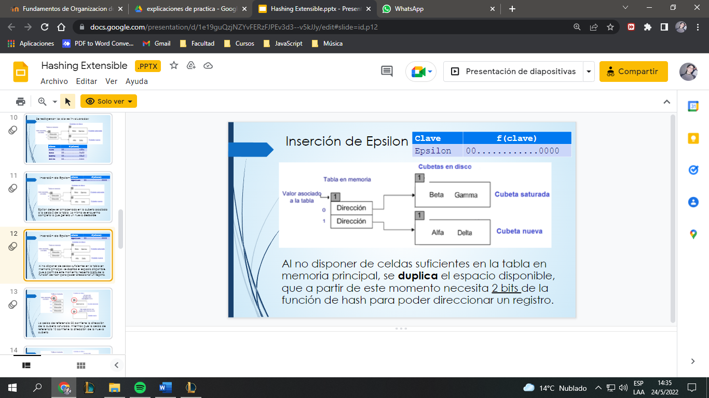

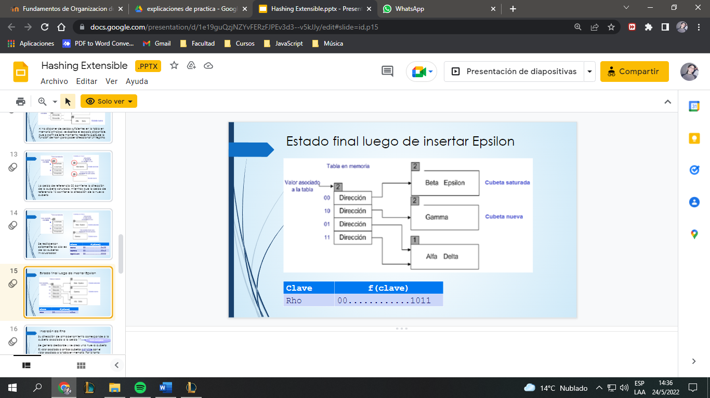

Se redispersan solamente las claves de las cubetas involucrada.